Przewodnik po programie
ASP .NET Web Matrix

Spis treści
Spis treści 3
Pierwszy krok 7
Wprowadzenie 7
Co powinniście wiedzieć przed rozpoczęciem tego kursu? 7
Prezentacja narzędzia 7
Twoja pierwsza strona ASP.NET 11
Jak utworzyć swoją pierwszą stronę ASP.NET? 11
Jak utworzyć stronę ASP.NET "hello world"? 12
Jak skorzystać z wbudowanego serwera WWW ASP.NET Web Matrix? 15
Jak uzupełnić swoją stronę ASP.NET o formant kalendarza działający po stronie serwera? 18
Jak uruchomić stronę przy pomocy serwera IIS? 22
Jak korzystać z internetowej biblioteki formantów? 23
Własna baza danych 33
Jak połączyć się z serwerem baz danych? 33
Jak utworzyć nową bazę danych? 35
Jak utworzyć nową tabelę w bazie danych? 36
Jak modyfikować dane przechowywane w tabeli? 40
Jak odłączyć się od źródła danych? 42
Jak połączyć się z istniejącą bazą danych? 43
Strony ASP.NET korzystające z danych 45
Jak wyświetlić dane przy pomocy formantu MxDataGrid? 45
Jak zmienić wygląd formantu MxDataGrid? 48
Jak korzystać z modułu generacji kodu obsługi danych? 51
Jak zmienić wygląd formantu DataGrid? 62
Jak wykorzystać formant DataList i szablony? 64
Jak przygotować kod tworzący listę rozwijaną? 69
Usługi XML Web Services 76
Jak utworzyć nową usługę XML Web service? 76
Jak utworzyć internetową metodę 'Subtract'? 77
Jak metoda internetowa korzysta z danych? 80
Jak utworzyć klienta usługi Web Service? 86
Programy ASP.NET dla urządzeń przenośnych 91
Jak utworzyć stronę dla urządzenia przenośnego? 91
Jak dodać formant dla urządzenia mobilnego? 92
Jak przetestować przygotowaną stronę mobilną? 95
Współpraca z dostawcami internetu/usług FTP 99
Jak połączyć się z dostawcą usług? 99
Jak zmodyfikować zdalną stronę ASP.NET? 100
Jak zamknąć połączenia z dostawcą usług? 102
Pomoc i strona Community 104
Jak korzystać z szablonów plików? 104
Jak korzystać z okna Community? 105
Jak szukać potrzebnych informacji? 107
Jak korzystać z wstawek kodu? 108
Jak działa przeglądarka klas? 115
Przygotowanie kompletnej aplikacji 118
Kilka słów o aplikacji 118
Jak utworzyć tabelę 'Users'? 118
Jak wprowadzić informacje o użytkownikach? 120
Jak utworzyć stronę ogólną/szczegółową? 121
Jak przygotować stronę powitalną? 125
Jak przygotować plik Web.config? 133
Jak utworzyć stronę rejestracyjną? 135
Jak uruchomić całą aplikację? 141
Zagadnienia zaawansowane 142
Jak zmieniać ustawienia użytkownika? 142

Pierwszy krok

Wprowadzenie
Witamy w przewodniku po aplikacji ASP.NET Web Matrix.

Przewodnik ten, to zbiór gotowych przykładów oraz komentarzy, które mają za zadanie zaprezentować: funkcje, architekturę oraz zalety środowiska programistycznego ASP.NET Web Matrix. Zaprezentowane przykłady są krótkie i łatwe do zrozumienia, dzięki czemu doskonale prezentują zalety środowiska ASP .NET Web Matrix.
Jeśli macie pytania dotyczące tego przewodnika albo potrzebujecie pomocy związanej ze środowiskiem ASP.NET Web Matrix, odwiedźcie nasze listy dyskusyjne (znajdziecie je na zakładce "Forums" na stronach www.asp.net).

Co powinniście wiedzieć przed rozpoczęciem tego kursu?
Przede wszystkim, powinniście dobrze znać język HTML oraz terminologię stosowaną przy tworzeniu aplikacji internetowych. Większość przykładów nie wymaga wcześniejszej znajomości technologii ASP.NET, jednak znajomość zasad działania interaktywnych stron internetowych, języka XML oraz metod udostępniania danych będzie bardzo przydatna.
Jeśli chcecie poznać podstawy technologii ASP.NET, możecie skorzystać z krótkiego wprowadzenia do technologii ASP.NET dostępnego pod adresem: http://www.asp.net/Tutorials/quickstart.aspx

Prezentacja narzędzia
Poniższa ilustracja przedstawia działającą aplikację ASP.NET Web Matrix. Zaznaczono na niej najważniejsze fragmenty interfejsu, z którymi powinieneś się zapoznać. Opisy poszczególnych elementów znajdziesz w tabelce poniżej.
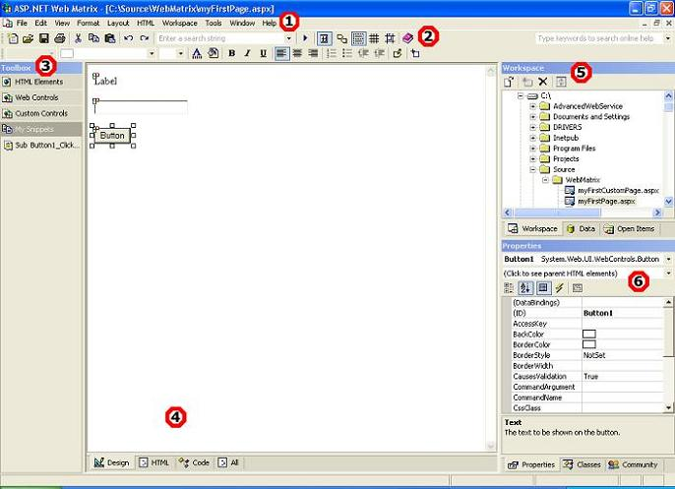
Numer | Funkcja | Opis
 | Pasek menu | - Pasek menu aplikacji ASP.NET Web Matrix to obszar wyświetlany u góry głównego okna aplikacji ASP.NET Web Matrix, tuż pod niebieskim paskiem tytułu. Na pasku menu znajdują się tytuły poszczególnych menu. Każda z pozycji menu umożliwia dostęp do rozwijanego menu zawierającego listę poleceń.  - Poszczególne menu zawierają listy poleceń dostępnych dla użytkownika. W aplikacji można znaleźć różne rodzaje menu, takie jak np.: menu opuszczane, menu skrótów czy menu kaskadowe.  - Wskazanie pozycji menu oraz kliknięcie lewym klawiszem myszy sprawia, że tytuł menu zostaje podświetlony, a poniżej niego rozwija się lista poleceń. Wskazanie myszą kolejnych pozycji w menu powoduje ich podświetlanie. Aby wybrać wskazywane przez myszkę polecenie należy kliknąć lewy klawisz myszy. Po wybraniu polecenia menu zostaje zwinięte.  - Dostęp do rozwijanych menu można uzyskać naciskając klawisz ALT (lub F10), uaktywniając tym samym pasek menu. Po naciśnięciu dowolnego klawisza, przy wciśniętym klawiszu ALT lub po jego zwolnieniu, aplikacja ASP.NET Web Matrix wyświetla rozwijane menu odpowiadające naciśniętemu klawiszowi. Należy pamiętać, że wielkość liter nie jest brana pod uwagę.
 | Toolbar  Pasek narzędzi | - Standardowy pasek narzędzi aplikacji ASP.NET Web Matrix, to obszar znajdujący się u góry okna aplikacji, bezpośrednio poniżej paska menu.  - Pasek narzędzi to panel zawierający zestaw ikon, które umożliwiają szybki dostęp do wybranych poleceń lub opcji.  - Polecenia związane z ikonami znajdującymi się na pasku narzędzi można uruchamiać przy pomocy myszy lub klawiszy skrótów.
 | Toolbox  Przybornik | - Przybornik aplikacji ASP.NET Web Matrix, to obszar wyświetlany po lewej stronie głównego okna, obok okna dokumentu. Zawartość przybornika ulega zmianie, w zależności od widoku, w którym wyświetlana jest projektowana strona.  - Przybornik to panel, który zawiera zestawy narzędzi wykorzystywanych przy projektowaniu aplikacji internetowych. Każdy z zestawów narzędzi znajduje się na osobnej zakładce przybornika.  - Ikony, fragmenty tekstu oraz formanty mogą być przeciągane myszą na obszar projektowanych formularzy lub stron. Tego typu elementy można również przeciągać z powrotem do przybornika, w celu późniejszego użycia. Przykładowo: użytkownik może przeciągnąć formant przycisku z zakładki HTML do obszaru projektowanej strony WWW. Może również przeciągnąć fragment kodu z okna dokumentu na zakładkę My Snippets (Moje Wstawki).
 | Okno dokumentu | - Okno dokumentu aplikacji ASP.NET Web Matrix to obszar wyświetlany w centrum głównego okna aplikacji ASP.NET Web Matrix, pomiędzy oknami Przybornika, Obszaru roboczego oraz Właściwości.  - Okno dokumentu jest automatycznie otwierane w momencie tworzenia nowego lub otwierania istniejącego dokumentu. Lista otwartych okien dokumentów znajduje się w menu Window.  - Okno dokumentu zawiera cztery zakładki, co pozwala w prosty sposób uzyskać dostęp do czterech różnych widoków pliku: Design (projekt), HTML, Code (kodu) oraz All (połączenie wszystkich pozostałych widoków). Dostępne widoki (na poszczególnych zakładkach) wyświetlane w oknie dokumentu zmieniają się w zależności od używanego aktualnie modułu projektowania.
 | Workspace  Okno obszaru roboczego | - Okno obszaru roboczego aplikacji ASP.NET Web Matrix, to obszar wyświetlany w prawym górnym rogu głównego okna aplikacji ASP.NET Web Matrix, bezpośrednio powyżej okna właściwości.  - Okno obszaru roboczego zapewnia spójny widok systemu plików oraz łatwy dostęp do magazynów danych, takich jak MSDE czy SQL Server.  - Obszar roboczy można wykorzystać do przeglądania oraz otwierania plików aplikacji ASP.NET Web Matrix. Okno obszaru roboczego można wykorzystać do połączenia z bazami danych udostępnianymi przez aplikacje MSDE lub SQL Server, manipulowania przechowywanymi w nich danymi, tabelami oraz procedurami składowanymi.
 | Properties  Okno właściwości | - Okno właściwości to obszar wyświetlany w prawym dolnym rogu głównego okna aplikacji ASP.NET Web Matrix, bezpośrednio poniżej okna obszaru roboczego.  - W oknie właściwości wyświetlane są informacje takie, jak: stan, działanie oraz wygląd strony, dokumentu lub formantu ASP.NET. Większość formantów graficznych dysponuje właściwościami, które pozwalają zmieniać ich wygląd. Formanty, dokumenty oraz strony ASP.NET mogą również dysponować właściwościami, które określają, w jaki sposób komunikują się one z użytkownikiem oraz jakich danych potrzebują do działania.  - Okno właściwości wyświetla różne rodzaje pól, w zależności od aktualnych potrzeb. Pola edycyjne obejmują pola tekstowe, listy rozwijane oraz łącza do własnych okien dialogowych. Właściwości oznaczone szarym kolorem mogą być wyłącznie odczytywane.  - Okno właściwości pozwala przeglądać i modyfikować właściwości projektowanej strony, jak również zdarzenia dotyczące wybranych obiektów znajdujących się w edytorze lub module projektowania. Okno właściwości może być również użyte do przeglądania i wyszukiwania .NET Assemblies lub do przeglądania informacji dostępnych w internecie.

Twoja pierwsza strona ASP.NET

Jak utworzyć swoją pierwszą stronę ASP.NET?

W tym ćwiczeniu utworzysz nową stronę ASP.NET. Wykonaj w tym celu następujące czynności:

- Otwórz aplikację Microsoft ASP.NET Web Matrix. Na ekranie zobaczysz okno dialogowe New File.
- Z panelu Templates wybierz element (General).
- Wybierz szablon ASP.NET Page.
- W polu Location wpisz ścieżkę dostępu do pliku.
- W polu Filename wpisz myFirstPage.aspx .
- Z listy rozwijanej Language wybierz pozycję Visual Basic.
- Kliknij przycisk OK. Okno dialogowe New File:
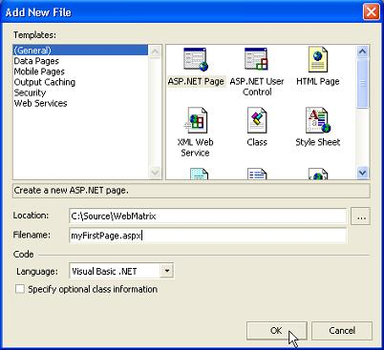
- Gotowy do edycji plik myFirstPage.aspx zostanie wyświetlony w widoku Design.
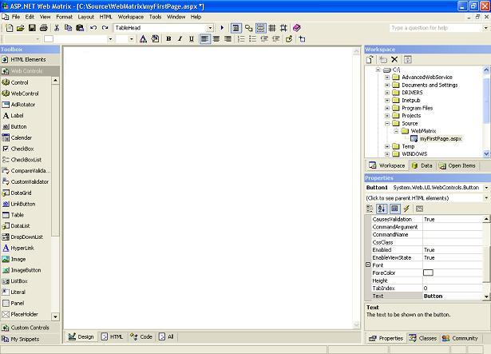

Jak utworzyć stronę ASP.NET "hello world"?
W tym ćwiczeniu przygotujesz prostą stronę ASP.NET "hello world". Wykonując poniższe czynności, do utworzonej wcześniej strony, dodasz trzy proste formanty ASP.NET działające po stronie serwera oraz uzupełnisz je linijką kodu, która zmieni sposób ich działania.

- Przeciągnij formanty Label, TextBox oraz Button, z zakładki Web Controls w oknie Toolbox (po lewej stronie), i upuść je na projektowaną stronę ASP.NET. Po przeniesieniu każdego formantu naciśnij klawisz Enter.

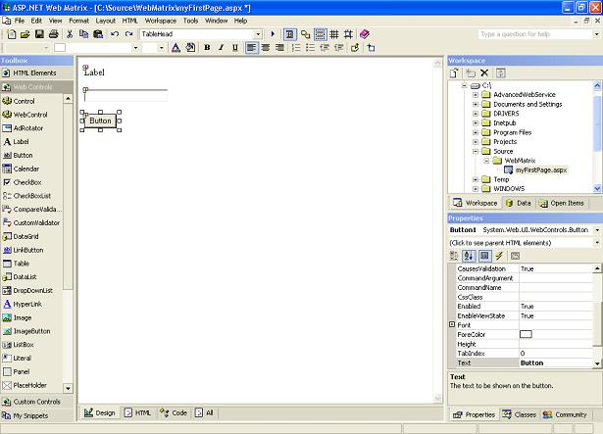
- Aby obejrzeć kod HTML, utworzony w wyniku wykonania trzech operacji "przeciągnij i upuść", kliknij zakładkę HTML, znajdującą się u dołu okna zawierającego dokument. Narzędzie ASP.NET Web Matrix pozwala modyfikować kod HTML strony zarówno przy pomocy narzędzi do projektowania graficznego (tak jak zrobiłeś to przed chwilą), jak również umożliwia bezpośrednią ingerencję w kod HTML (po kliknięciu zakładek HTML lub All).

<html>

<head>

</head>

<body>

<form runat="server">

<p>

<asp:Label id="Label1" runat="server">Label

</asp:Label>

</p>

<p>

<asp:TextBox id="TextBox1" runat="server">

</asp:TextBox>

</p>

<p>

<asp:Button id="Button1" onclick="Button1_Click"

runat="server" Text="Button">

</asp:Button>

</p>

</form>

</body>

</html>
- Wybierz zakładkę Design, a następnie dwukrotnie kliknij formant Button. ASP.NET Web Matrix automatycznie powiąże metodę obsługi zdarzenia ASP.NET formantu Button działającą po stronie serwera, o nazwie "Button1_Click" ze zdarzeniem Click (kliknięcie). Strona zostanie wyświetlona w widoku Code.
- Umieść poniższy tekst, wyróżniony na czerwono, w obszarze metody Button1_Click. Kod ten zmieni właściwość Text formantu Label tak, aby zawierał on wartość wprowadzoną w polu TextBox:
Sub Button1_Click(sender As Object, e As EventArgs)

Label1.Text = "Hello " & TextBox1.Text & _
"! Welcome to ASP.NET Web Matrix!"

End Sub
- Możesz również wybrać zakładkę All, jeśli chcesz zobaczyć całą zawartość projektowanej strony ASP.NET. Na ekranie zostaną równocześnie wyświetlone znaczniki HTML wraz z sekcjami kodu. Widok ten pozwala w wygodny sposób obejrzeć kompletną (zarówno kod, jak i treść) zawartość strony:

<%@ Page Language="VB" %>

<script runat="server">

Sub Button1_Click(sender As Object, e As EventArgs)

Label1.Text = "Hello, " & TextBox1.Text & _

"! Welcome to ASP.NET Web Matrix"

End Sub

</script>

<html>

<body>

<form runat="server">

<p>

<asp:Label id="Label1" runat="server">Label

</asp:Label>

</p>

<p>

<asp:TextBox id="TextBox1" runat="server">

</asp:TextBox>

</p>

<p>

<asp:Button id="Button1" onclick="Button1_Click"

runat="server" Text="Button">

</asp:Button>

</p>

</form>

</body>

</html>
W ten sposób utworzyłeś prostą stronę ASP.NET o nazwie "hello world". W następnym ćwiczeniu sprawdzisz, w jaki sposób przygotowana strona będzie działać na serwerze.

Jak skorzystać z wbudowanego serwera WWW ASP.NET Web Matrix?
Aplikacja ASP.NET Web Matrix umożliwia wdrażanie i testowanie projektowanych aplikacji ASP.NET przy użyciu różnych serwerów, takich, jak m.in.: ASP.NET Web Matrix Web Server, Microsoft Internet Information Server (IIS) oraz u dostawców udostępniających usługi hostingowe ISP.

W tym ćwiczeniu umieścisz zaprojektowaną wcześniej stronę ASP.NET na serwerze WWW, wbudowanym w aplikację ASP.NET Web Matrix. Jest to prosty serwer WWW, który instaluje się automatycznie wraz z aplikacją ASP.NET Web Matrix, dzięki czemu nie będziesz musiał instalować dodatkowych serwerów. Jest to doskonałe rozwiązanie, szczególnie przydatne przy szybkich wdrożeniach.

Aby umieścić zaprojektowaną stronę na serwerze ASP.NET Web Matrix Web Server, wykonaj następujące czynności:
- Zapisz stronę ASP.NET. W środowisku programistycznym ASP.NET Web Matrix możesz zapisać plik na dwa sposoby:
  - Z menu File wybierz polecenie Save.
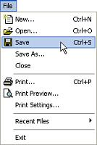
  - Kliknij przycisk Save File znajdujący się na standardowym pasku narzędzi.
- Uruchom stronę ASP.NET. W środowisku programistycznym Web Matrix stronę ASP.NET można uruchomić na trzy sposoby:
  - Z menu View wybierz polecenie Start.
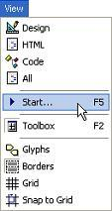
  - Kliknij przycisk Start znajdujący się na standardowym pasku narzędzi.
  - Naciśnij klawisz F5. Ten skrót również pozwala uruchomić stronę.
- Wybranie dowolnej z wymienionych powyżej opcji spowoduje wyświetlenie na ekranie okna dialogowego Start Web Application:
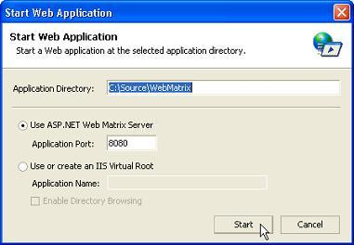
W oknie Start Web Application możesz wybrać jedną z dwóch opcji:
  - Use ASP.NET Web Matrix Server: wybierz tę opcję, jeśli chcesz uruchomić zaprojektowaną stronę na wbudowanym serwerze, dostarczanym wraz ze środowiskiem ASP.NET Web Matrix. Zwróć uwagę, że ze względów bezpieczeństwa, serwer ten będzie odpowiadał jedynie na lokalne żądania. Żadna z zainstalowanych na nim stron nie będzie dostępna z innego komputera.
  - Use a new IIS Virtual Root: wybierz tę opcję, jeśli chcesz umieścić swoją stronę na serwerze Microsoft Internet Information Server. Opcja ta została szczegółowo omówiona w dalszej części przewodnika.
- Kliknij opcję Use ASP.NET Web Matrix Server i w polu Application Port wpisz wartość 8080.
- Kliknij przycisk Start.
- ASP.NET Web Matrix Server zostanie uruchomiony, a w zasobniku systemowym pojawi się jego ikona.
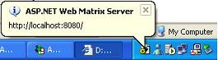
Uwaga Okno dialogowe Start Web Application oraz powiadomienie o ikonie umieszczanej w zasobniku systemowym pojawiają się tylko przy pierwszym uruchomieniu strony. Przy kolejnych uruchomieniach strony środowisko ASP.NET Web Matrix będzie wykorzystywać serwer WWW wybrany podczas pierwszego uruchomienia strony. Aplikacja ASP.NET Web Matrix nie będzie ponownie prosić użytkownika o wybór serwera WWW, dopóki środowisko programistyczne wraz ze stroną nie zostaną ponownie uruchomione albo serwer ASP.NET Web Matrix Server nie zostanie ręcznie zatrzymany i uruchomiony.
- Strona ASP.NET przygotowana przez Ciebie w poprzednim ćwiczeniu zostanie automatycznie wyświetlona w nowo otworzonym oknie przeglądarki internetowej. W polu TextBox wpisz swoje imię i kliknij przycisk Button. Twoje imię pojawi się w komunikacie wyświetlonym w polu Label.
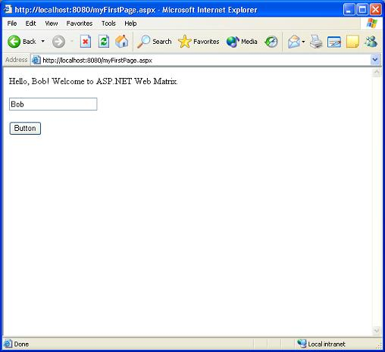
- Zamknij okno przeglądarki internetowej.

Jak uzupełnić swoją stronę ASP.NET o formant kalendarza działający po stronie serwera?
W tym ćwiczeniu zobaczysz, w jaki sposób można wykorzystać bardziej skomplikowane formanty ASP.NET. Zaprojektowaną wcześniej stronę uzupełnisz o formant realizujący funkcje kalendarza. Aby wstawić formant kalendarza wykonaj następujące czynności:
- Otwórz plik myFirstPage.aspx .
- Wybierz zakładkę Design, aby wyświetlić otworzoną stronę w widoku projektowania.
- Przeciągnij formant Calendar znajdujący się na zakładce Web Controls w oknie Toolbox i upuść go na projektowanej stronie ASP.NET między formantami TextBox i Button .
Uwaga Formant Calendar wyświetla jeden miesiąc kalendarzowy oraz pozwala użytkownikowi zaznaczać daty oraz przenosić się do poprzedniego lub następnego miesiąca. Formant Calendar posiada bardzo rozbudowane możliwości. Jego działanie można zmieniać modyfikując własności formantu (a nawet jego pojedynczych części, takich jak np. zawartość i wygląd pojedynczych komórek z dniami. Działający formant generuje standardowy kod HTML, dzięki czemu aplikacja jest niezależna od przeglądarki internetowej wykorzystywanej przez użytkownika (IE, Netscape, Opera, i in.).
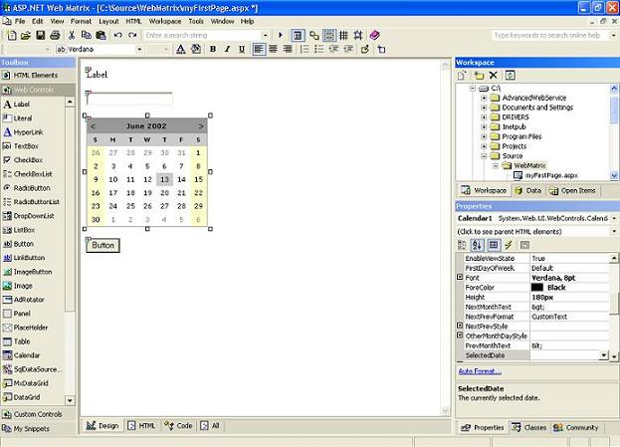
- Zaznacz formant Calendar przy pomocy myszy.
- Kliknij łącze Auto Format, które znajduje się u dołu okna Properties (w prawym dolnym rogu okna aplikacji).
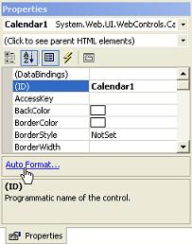
- Na ekranie pojawi się okno dialogowe Calendar Auto Format. Pozwala ono wybrać predefiniowany zestaw kolorów, stylów obramowania oraz innych ustawień (określanych jako schemat) i przypisać go formantowi Calendar.
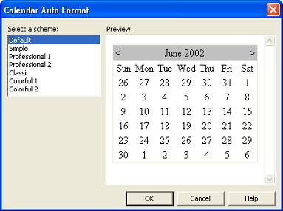
- Z listy schematów wybierz opcję Simple. Po wybraniu schematu, jego ustawienia zostaną przypisane odpowiednim własnościom formantu. Zwróć uwagę na to, jak zmienia się wygląd formantu Calendar po zastosowaniu schematu.
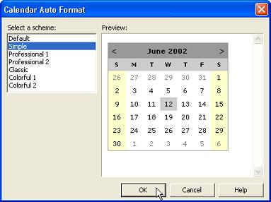
- Kliknij przycisk OK aby wybrać schemat "Simple".
- Wybierz zakładkę HTML, aby wyświetlić kod HTML.
Uwaga Schemat wyglądu formantu Calendar jest przechowywany jako zbiór właściwości w znacznikach języka HTML. Właściwości te możesz zmieniać ręcznie, w celu lepszego dostosowania wyglądu formantu do swoich potrzeb. Możesz również powrócić na zakładkę projektowania i zmienić wygląd formantu korzystając z okna właściwości.

<asp:Calendar id="Calendar1" runat="server" BackColor="White"

Width="200px" DayNameFormat="FirstLetter" ForeColor="Black"

Height="180px" Font-Size="8pt" Font-Names="Verdana"

BorderColor="#999999" CellPadding="4">

<TodayDayStyle

forecolor="Black" backcolor="#CCCCCC">

</TodayDayStyle>

<SelectorStyle

backcolor="#CCCCCC">

</SelectorStyle>

<NextPrevStyle

verticalalign="Bottom">

</NextPrevStyle>

<DayHeaderStyle

font-size="7pt" font-bold="True" backcolor="#CCCCCC">

</DayHeaderStyle>

<SelectedDayStyle

font-bold="True" forecolor="White" backcolor="#666666">

</SelectedDayStyle>

<TitleStyle

font-bold="True" bordercolor="Black"
backcolor="#999999"></TitleStyle>

<WeekendDayStyle

backcolor="#FFFFCC">

</WeekendDayStyle>

<OtherMonthDayStyle

forecolor="Gray">

</OtherMonthDayStyle>

</asp:Calendar>
- Wybierz zakładkę Design i kliknij dwukrotnie formant Button. Aplikacja ASP.NET Web Matrix wyświetli metodę Button1_Click w widoku Code.
- Popraw teraz kod metody Button1_Click, która zmienia zawartość formantu Label, w taki sposób, aby wyświetlany tekst zawierał datę zaznaczoną w formancie Calendar:
Sub Button1_Click(sender As Object, e As EventArgs)

Label1.Text = "Hello " & TextBox1.Text & " you selected: " & _
Calendar1.SelectedDate

End Sub
- Zapamiętaj i uruchom utworzoną stronę ASP.NET (przy pomocy przycisku Uruchom, polecenia menu lub klawisza F5).
- Przygotowana przez Ciebie strona ASP.NET zostanie automatycznie wyświetlona w nowo otworzonym oknie przeglądarki internetowej. Zauważ, że wygląd formantu Calendar odpowiada własnościom określonym w schemacie Simple. Kliknij wybrany dzień w formancie Calendar, wpisz swoje imię w polu TextBox, a następnie kliknij przycisk Button. W polu Label zostanie wyświetlony komunikat zawierający wybraną datę oraz Twoje imię.
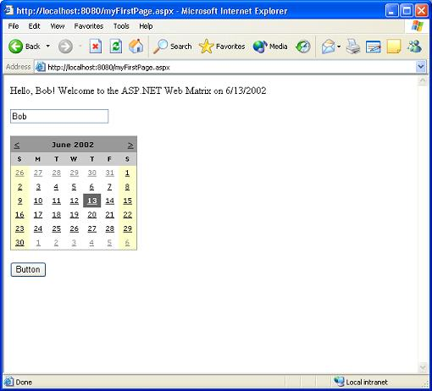
Uwaga Serwer ASP.NET Web Matrix Web Server działa cały czas. Z tego powodu nie jest wyświetlane okno dialogowe Start Web Application. Aplikacja ASP.NET Web Matrix będzie cały czas korzystać z serwera WWW wybranego przy pierwszym uruchomieniu strony. Aplikacja ASP.NET Web Matrix nie będzie ponownie prosić użytkownika o wybór serwera WWW, dopóki środowisko programistyczne oraz strona nie zostaną ponownie uruchomione albo serwer ASP.NET Web Matrix Server nie zostanie ręcznie zatrzymany i ponownie uruchomiony.
- Zamknij okno przeglądarki internetowej.

Jak uruchomić stronę przy pomocy serwera IIS?
W tym ćwiczeniu zapamiętasz i uruchomisz zaprojektowaną wcześniej stronę na serwerze IIS. Zwróć uwagę, że w celu wykonania tego ćwiczenia musisz mieć na swoim komputerze zainstalowany serwer IIS.

- Rozpocznij od wyłączenia serwera ASP.NET Web Matrix Web Server. Kliknij prawym klawiszem myszy ikonę ASP.NET Web Matrix Web Server wyświetlaną w zasobniku systemowym (w prawym dolnym rogu pulpitu) i z menu podręcznego wybierz polecenie Stop.
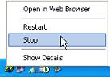
- Ponownie uruchom stronę ASP.NET (kliknij przycisk Uruchom lub naciśnij klawisz F5). Na ekranie pojawi się okno dialogowe Start Web Application:
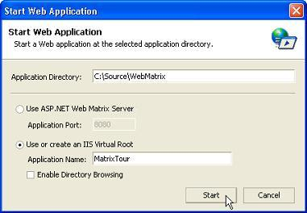
- Kliknij opcję Use a new IIS Vitual Root.
- W polu Application Name wpisz MatrixTour .
- Nie zaznaczaj pola wyboru Enable Directory Browsing (domyślne ustawienie).
- Kliknij przycisk Start.
- Aplikacja ASP.NET Web Matrix utworzy na serwerze IIS nowy katalog wirtualny nazwany MatrixTour, a Twoja strona ASP.NET zostanie wyświetlona w nowo otworzonym oknie przeglądarki internetowej.
Zwróć uwagę, że w przeciwieństwie do instalacji strony na serwerze ASP.NET Web Matrix Web Server, w zasobniku systemowym nie pojawia się żadna informacja, że strona została opublikowana na serwerze IIS. Jeśli chcesz zmienić ustawienia serwera lub usunąć utworzony wcześniej katalog wirtualny musisz skorzystać z aplikacji IIS Administration tool.
Ważne: Aplikacja ASP.NET Web Matrix nie będzie ponownie prosić użytkownika o określenie serwera WWW, dopóki środowisko programistyczne oraz strona nie zostaną ponownie uruchomione.
- Zamknij okno przeglądarki internetowej.

Jak korzystać z internetowej biblioteki formantów?
Aplikacja ASP.NET Web Matrix zawiera łącza do biblioteki ASP.NET Online Server Control Gallery. Biblioteka formantów to folder na serwerze ASP.NET, z którego można pobierać formanty, z których możesz skorzystać przygotowując swoją aplikację. Biblioteka ta jest często aktualizowana – polecamy szeroki wybór formantów, które możesz wykorzystywać w swoich aplikacjach.
W tym ćwiczeniu uzupełnisz swoją stronę ASP.NET o formant Custom control pobrany ze strony Online Component Gallery.
- Otwórz aplikację Microsoft ASP.NET Web Matrix. Na ekranie zobaczysz okno dialogowe New File.
- Z panelu Templates wybierz element (General).
- Wybierz szablon ASP.NET Page.
- W polu Location wpisz ścieżkę dostępu do pliku.
- W polu Filename wpisz myFirstCustomPage.aspx .
- Z listy rozwijanej Language wybierz pozycję Visual Basic.
- Kliknij przycisk OK. Strona myFirstCustomPage.aspx zostanie wyświetlona w widoku Design.
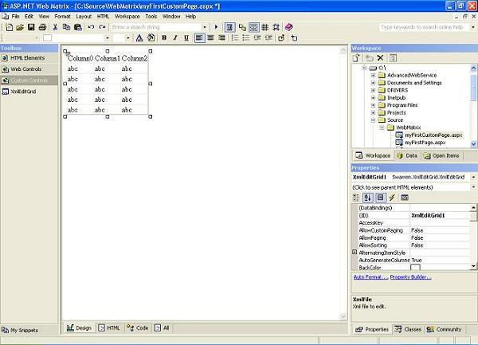
- Kliknij zakładkę Custom Controls w oknie Toolbox znajdującym się po lewej stronie okna aplikacji.
- Kliknij prawym klawiszem myszy okno Toolbox, aby dodać własny formant. Możesz wybrać zarówno formant znajdujący się na lokalnym komputerze, jak również dowolny z formantów dostępnych na stronach Online Component Gallery.
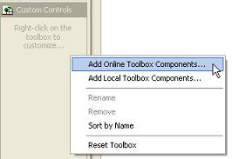
- Z menu podręcznego wybierz polecenie Add Online Toolbox Components. Na ekranie pojawi się okno dialogowe Component Gallery. Zawartość okna jest efektem działania usługi XML Web Service uruchomionej na serwerze www.asp.net .
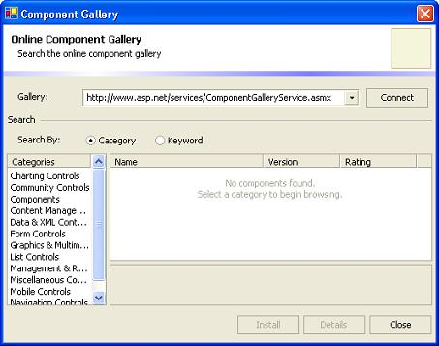
- Internetowy katalog Online Component Gallery można przeglądać zarówno według kategorii (Category - domyślnie) lub według słów kluczowych (Keyword).
- Z listy Categories wybierz pozycję Data & XML Controls. W wyświetlonym oknie pojawią się wszystkie formanty (Data & XML Controls).
- Z wyświetlonej tabeli wyników wyszukiwania wybierz formant XMLEditGrid. Poniżej tabeli wyników znajduje się okno, w którym wyświetlane są opisy wybranych formantów. Formant XMLEditGrid łączy ze sobą XML File oraz DataGrid.
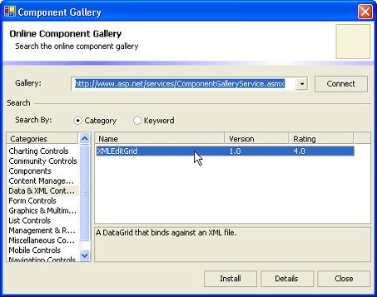
- Kliknij Install.
- Aplikacja ASP.NET Web Matrix wyświetli okno dialogowe. Kliknij przycisk Yes aby zainstalować pobrany z internetu formant w podręcznej pamięci Global Assembly Cache (GAC).
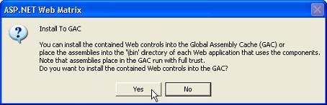
- Zwróć uwagę, że formant XMLEditGrid pojawił się w przyborniku Custom Controls . Formant ten został właśnie pobrany z Internetu i zainstalowany na Twoim komputerze. Będziesz mógł go teraz wykorzystać na projektowanych przez siebie stronach ASP.NET .
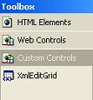
- Kliknij zakładkę Custom Controls w oknie Toolbox, a następnie przeciągnij formant XMLEditGrid do okna aplikacji.
- Utworzenie nowego pliku XML File, z którego będzie korzystać formant XMLEditGrid:
  - Z menu File wybierz polecenie New .
  - Z panelu Templates wybierz element (General).
  - Wybierz szablon XML File.
  - W polu Location wpisz ścieżkę dostępu do pliku.
  - W polu Filename wpisz myFirstXMLFile.xml .
Uwaga Rozszerzenie nazwy pliku dla strony ASP.NET to aspx. Rozszerzenie nazwy pliku XML to xml.
  - Kliknij przycisk OK. Plik myFirstXMLFile.xml zostanie otworzony.
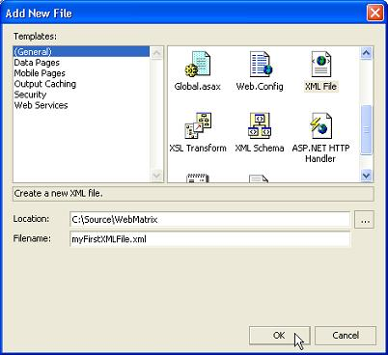
  - Dodaj elementy języka XML oraz atrybutów XML do pliku myFirstXMLFile.xml:

<?xml version="1.0" encoding="utf-8" ?>

<Orders>

<Order>

<ID>1</ID>

<OrderDate>4/23/2002</OrderDate>

<CustomerName>Bob Smith</CustomerName>

</Order>

<Order>

<ID>2</ID>

<OrderDate>5/12/2002</OrderDate>

<CustomerName>Sally Jones</CustomerName>

</Order>

</Orders>
  - Zapisz i zamknij plik.
- Na zakładce Design projektowanej strony ASP.NET zaznacz formant XMLEditGrid.
- W oknie Properties wybierz właściwość XMLFile.
- Jako parametr XMLFile formantu XMLEditGrid wpisz myFirstXMLFile.xml. Ta właściwość definiuje plik XML powiązany z formantem XMLEditGrid.
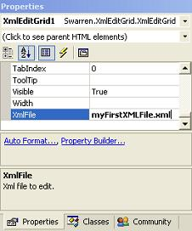
- Zaznacz formant XMLEditGrid.
- Kliknij łącze Auto Format, które znajduje się u dołu okna Properties.
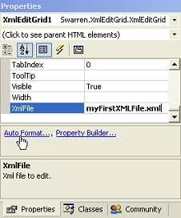
- Na ekranie pojawi się okno dialogowe XMLEditGrid Auto Format. Pozwala ono wybrać predefiniowany zestaw kolorów, stylów obramowania oraz innych ustawień (określanych jako schemat) i przypisać go formantowi XMLEditGrid.
- Z listy schematów wybierz opcję Simple. Po wybraniu schematu, jego ustawienia są przypisywane odpowiednim własnościom formantu. Zwróć uwagę na to, jak zmienia się wygląd formantu XMLEditGrid po zastosowaniu schematu.
- Kliknij przycisk OK.
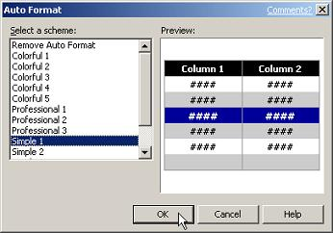
- Zapamiętaj i uruchom utworzoną stronę ASP.NET.
- Przygotowana przez Ciebie strona ASP.NET zostanie automatycznie wyświetlona w nowo otworzonym oknie przeglądarki internetowej. Każdy z węzłów Order pliku myFirstXMLFile.xml zostanie wyświetlony przez formant XMLEditGrid w osobnej linii.
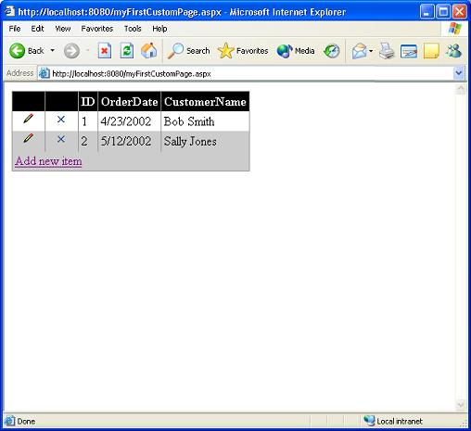
- Kliknij łącze Add new item.
- U dołu formantu XMLEditGrid zobaczysz wstawiony nowy wiersz.
- W kolumnie ID wpisz wartość 3 , w kolumnie OrderDate wpisz 6/1/2002, a w kolumnie CustomerName wpisz John Doe.
- Kliknij przycisk Save New Item. Dzięki temu wpisane przez Ciebie dane zostaną zapamiętane w pliku XML przechowywanym na serwerze. Zwróć uwagę, że operacja ta zostanie poprawnie wykonana tylko wtedy, gdy serwer WWW będzie miał odpowiednie uprawnienia (prawo zapisu) do pliku. W przeciwnym wypadku po naciśnięciu klawisza Save zostanie wyświetlony komunikat o pojawieniu się wyjątku. Domyślnie aplikacje ASP.NET działające na serwerze IIS nie mają uprawnień do modyfikowania plików. Aby zmienić to ustawienie należy przyznać użytkownikowi "ASPNET" prawo zapisu do pliku.
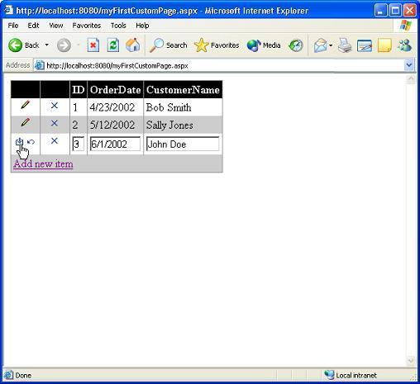
- Utwórz plik myFirstXMLFile.xml.
- W pliku XML File zobaczysz nowy wiersz z identyfikatorem OrderID równym 3:

<?xml version="1.0" encoding="utf-8" ?>

<Orders>

<Order>

<ID>1</ID>

<OrderDate>4/23/2002</OrderDate>

<CustomerName>Bob Smith</CustomerName>

</Order>

<Order>

<ID>2</ID>

<OrderDate>5/12/2002</OrderDate>

<CustomerName>Sally Jones</CustomerName>

</Order>

<Order>

<ID>3</ID>

<OrderDate>6/1/2002</OrderDate>

<CustomerName>John Doe</CustomerName>

</Order>

</Orders>
- Zamknij okno przeglądarki internetowej.

Własna baza danych

Jak połączyć się z serwerem baz danych?
Środowisko ASP.NET Web Matrix upraszcza proces tworzenia aplikacji korzystających z baz danych, dzięki wbudowanym mechanizmom współpracy z systemami Microsoft SQL Server i MSDE (darmowy silnik bazy danych, zgodny z serwerem SQL Server). Wbudowane funkcje umożliwiają administrowanie bazą danych wprost ze środowiska programistycznego ASP.NET Web Matrix.
Produkt MSDE jest dostępny jako samodzielna aplikacja, którą można pobrać spod adresu http://asp.net/download.aspx lub zainstalować jako element następujących produktów firmy Microsoft:
- .NET Framework SDK
- Office XP Professional
- Visio 2000
Produkt MSDE został opracowany jako program pracujący w tle, dlatego też nie dysponuje własnym interfejsem użytkownika (UI) ani żadnymi narzędziami administracyjnymi. Produktem MSDE można zarządzać przy pomocy środowiska programistycznego ASP.NET Web Matrix.
W tym ćwiczeniu połączysz się z lokalnie zainstalowanym modułem MSDE.

- W oknie Workspace kliknij zakładkę Data.
Uwaga Jeśli na Twoim komputerze zostały lokalnie zainstalowane komponenty serwera SQL, to środowisko ASP.NET Web Matrix pokaże pusty obszar roboczy.
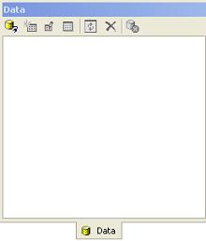
Uwaga Jeśli nie zainstalowałeś na swoim komputerze lokalnie komponentów serwera SQL, środowisko ASP.NET Web Matrix pokaże komunikat informacyjny oraz łącze, które po kliknięciu pozwoli pobrać z internetu i zainstalować darmową kopię aplikacji MSDE. Jeśli jest to konieczne, pobierz i zainstaluj aplikację MSDE.
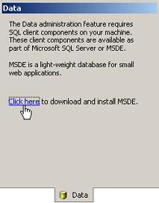
- Kliknij przycisk New Connection znajdujący się na pasku narzędzi Data.
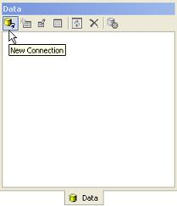
- Na ekranie pojawi się okno dialogowe Connect to Database.
- W polu tekstowym Server wpisz localhost (wartość domyślna).
- Kliknij przycisk radiowy Windows authentication.
Uwaga Jeśli wybrany przez Ciebie serwer SQL Server wymaga tylko uwierzytelniania typu SQL Server , kliknij przycisk radiowy SQL Server authentication, a następnie wpisz swoje poświadczenia (nazwę użytkownika oraz hasło) w polach User name i Password.

Jak utworzyć nową bazę danych?
Środowisko ASP.NET Web Matrix umożliwia zarówno połączenie z istniejącą bazą danych, jak również utworzenie nowej bazy danych.
W tym ćwiczeniu założysz na swoim serwerze nową bazę danych nazwaną Orders (Zamówienia).

- Wykonaj ponownie poprzednie ćwiczenie, ale nie zamykaj okna Connect to Database.
- Kliknij łącze Create a new database znajdujące się u dołu okna dialogowego Connect to Database.
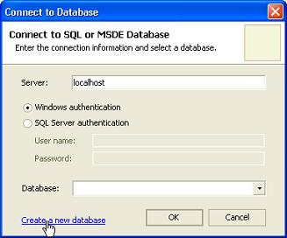
- Na ekranie pojawi się okno dialogowe Enter Information. W polu nazwy bazy danych wpisz Orders, a następnie kliknij OK.
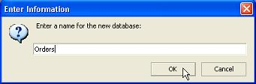
- Środowisko ASP.NET Web Matrix utworzy nową bazę danych Orders. W oknie Workspace pojawi się widok drzewa, zawierający węzeł nadrzędny o nazwie localhost.Orders. Węzeł nadrzędny będzie zawierał dwa węzły podrzędne: jeden o nazwie Tables i drugi o nazwie Stored Procedures.
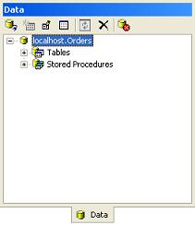

Jak utworzyć nową tabelę w bazie danych?
W tym ćwiczeniu w bazie danych Orders utworzysz nową tabelę o nazwie Orders.

- Kliknij węzeł Tables w widoku drzewa okna Data, a następnie kliknij przycisk New Item znajdujący się na pasku narzędzi Data.
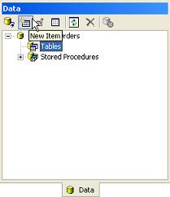
- Na ekranie pojawi się okno dialogowe Create New Table.
- W polu Table Name wpisz Orders.
- Kliknij przycisk New znajdujący się w obszarze Columns okna dialogowego.
- W polu Name, które znajduje się w obszarze Column Properties okna dialogowego wpisz OrderID.
- Z listy rozwijanej Data Type wybierz pozycję Int.
- Zaznacz pole wyboru Required, a następnie zaznacz pola wyboru Primary Key i Auto-increment.
- Klikaj przycisk New, aby dodać kolejne kolumny.
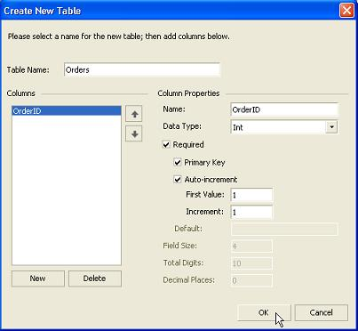
- Do tabeli Orders dodaj następną kolumnę o nazwie OrderDate i następujących właściwościach:

• Name: OrderDate
• Data Type: DateTime
• Required: True (zaznaczone)
• Primary Key: False (nie zaznaczone)
- Do tabeli Orders dodaj następną kolumnę o nazwie CustomerName i następujących właściwościach:

• Name: CustomerName
• Data Type: VarChar
• Required: True (zaznaczone)
• Primary Key: False (nie zaznaczone)
• Field Size: 50 (wartość domyślna)
- Kliknij przycisk OK aby zapisać tabelę Orders w bazie danych Orders.
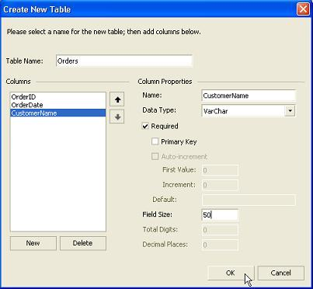
- Tabela Orders pojawi się w oknie Data, jako węzeł podrzędny węzła Tables.
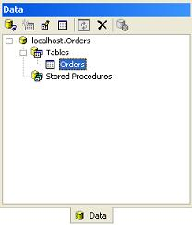
- Kliknij węzeł Tables w widoku drzewa okna Data, a następnie kliknij przycisk New Item znajdujący się na pasku narzędzi Data. Do bazy danych Orders dodaj kolejną tabelę o nazwie OrderDetails.
- Do tabeli OrderDetails dodaj klucz główny o nazwie OrderDetailID i następujących właściwościach:

• Name: OrderDetailID
• Data Type: Int
• Required: True (zaznaczone)
• Primary Key: True (zaznaczone)
• Auto-increment: True (zaznaczone)
- Do tabeli OrderDetails dodaj następną kolumnę o nazwie OrderID i następujących właściwościach:

• Name: OrderID
• Data Type: Int
• Required: True (zaznaczone)
• Primary Key: False (nie zaznaczone)
• Auto-increment: False (nie zaznaczone)
- Do tabeli OrderDetails dodaj następną kolumnę o nazwie ProductName i następujących właściwościach:

• Name: ProductName
• Data Type: VarChar
• Required: True (zaznaczone)
• Primary Key: False (nie zaznaczone)
• Field Size: 50 (wartość domyślna)
- Do tabeli OrderDetails dodaj następną kolumnę o nazwie Quantity i następujących właściwościach:

• Name: Quantity
• Data Type: Int
• Required: True (zaznaczone)
• Primary Key: False (nie zaznaczone)
• Auto-increment: False (nie zaznaczone)
- Do tabeli OrderDetails dodaj następną kolumnę o nazwie UnitPrice i następujących właściwościach:

• Name: UnitPrice
• Data Type: Money
• Required: True (zaznaczone)
• Primary Key: False (nie zaznaczone)
- Kliknij przycisk OK aby zapisać tabelę OrderDetails w bazie danych Orders.
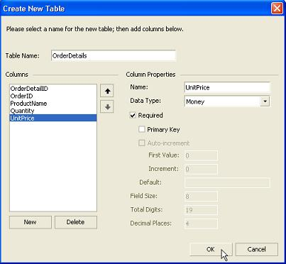
- Tabela OrderDetails pojawi się w oknie Data, jako węzeł podrzędny węzła Tables.
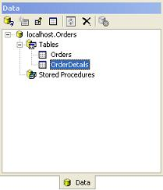

Jak modyfikować dane przechowywane w tabeli?
W tym ćwiczeniu dodasz dane do tabeli Orders i OrderDetails znajdujących się w bazie danych Orders.

- Edycja tabeli Orders. W środowisku programistycznym ASP.NET Web Matrix możesz dokonać edycji bazy danych na dwa sposoby:
  - Kliknij przycisk Edit znajdujący się na pasku narzędzi Data.
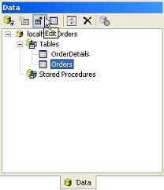
  - Kliknij dwukrotnie nazwę tabeli widoczną w widoku drzewa w oknie Data.
- Na ekranie pojawi się okno dialogowe Edit Table. W oknie dialogowym Edit Table zostanie wyświetlona siatka danych, wraz z danymi przechowywanymi w tabeli. Zmiany wprowadzane w siatce danych Edit Table są bezpośrednio przenoszone do bazy danych.
- Do tabeli Orders dodaj dwa nowe wiersze danych.
Uwaga Aby zapamiętać zmieniony wiersz w bazie danych, naciśnij klawisz Enter lub zaznacz inny wiersz w siatce danych.
Uwaga Kolumna OrderID ma ustawioną właściwość auto-increment (automatycznie numerowanie od 1 z krokiem 1). Baza danych automatycznie wylicza i przypisuje nową wartość polu typu auto-increment w momencie zapisywania wiersza w bazie danych.
Uwaga Siatka danych, wyświetlana w oknie Edit Table, umożliwia tylko odczytywanie wartości pól typu auto-increment. Tego typu pola będą miały wartość ujemną, dopóki nowy wiersz nie zostanie dodany do bazy danych.
Uwaga Aby wyświetlić widok definicji tabeli, w trakcie edycji kliknij łącze Edit/View Table Design, znajdujące się u dołu okna dialogowego. Nie możesz zmienić definicji tabeli, jeśli znajdują się w niej jakiekolwiek dane.
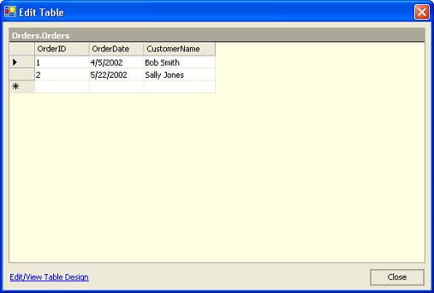
- Kliknij przycisk Close.
- Edycja tabeli OrderDetails.
- Dla każdego z wierszy tabeli Orders, dodaj dwa do czterech nowych wierszy danych do tabeli OrderDetails.
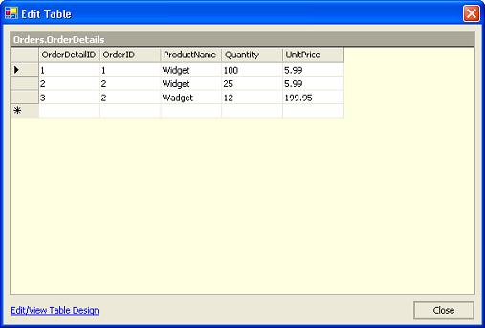
- Kliknij przycisk Close.

Jak odłączyć się od źródła danych?
W tym ćwiczeniu dowiesz się, w jaki sposób można odłączyć się od bazy danych zmodyfikowanej w trakcie poprzednich ćwiczeń.

- W oknie Workspace kliknij zakładkę Data.
- W widoku drzewa w oknie Data kliknij nadrzędny węzeł serwera (localhost.Orders).
- Kliknij przycisk Close Connection znajdujący się na pasku narzędzi Data.
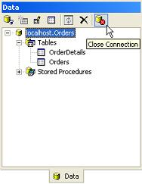
Uwaga: Dopóki nie zostanie zaznaczony nadrzędny węzeł serwera w widoku drzewa w oknie Data, przycisk Close Connection pozostaje nieaktywny.

Jak połączyć się z istniejącą bazą danych?
Środowisko ASP.NET Web Matrix umożliwia połączenie się z istniejącą bazą danych.

W tym ćwiczeniu połączysz się z bazą danych utworzoną w trakcie poprzedniego ćwiczenia.

- W oknie Workspace kliknij zakładkę Data.
- Kliknij przycisk New Connection znajdujący się na pasku narzędzi Data.
- Na ekranie pojawi się okno dialogowe Connect to Database.
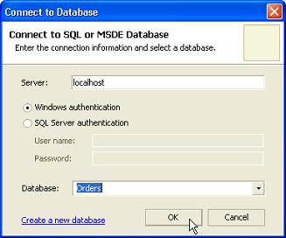
- W polu tekstowym Server wpisz localhost.
- Kliknij przycisk radiowy Windows authentication.
- Kliknij listę rozwijaną Database. Środowisko ASP.NET Web Matrix połączy się z wybranym źródłem danych i w liście rozwijanej Database umieści nazwy istniejących baz danych. Wybierz bazę danych Orders.
- Kliknij przycisk OK.
- W oknie Data pojawi się widok drzewa zawierający węzeł nadrzędny o nazwie localhost.Orders. Węzeł nadrzędny zawiera dwa węzły podrzędne: jeden o nazwie Tables i drugi o nazwie Stored Procedures.

Strony ASP.NET korzystające z danych

Jak wyświetlić dane przy pomocy formantu MxDataGrid?
Formant ASP.NET MXDataGrid działający na serwerze został zaprojektowany z myślą o wyświetlaniu informacji pobieranych ze źródła danych. Formant może zostać powiązany ze źródłem danych zarówno w czasie projektowania aplikacji, jak również w trakcie jej działania. Wyświetlane dane mogą pochodzić z najróżniejszych źródeł, ale najbardziej typowymi są widoki danych (data view) oraz zestawy danych (dataset).

W tym ćwiczeniu powiążesz formant MXDataGrid z tabelą Orders przechowywaną w bazie danych Orders.

- Z menu File wybierz polecenie New, aby wyświetlić okno dialogowe "New File"
- Z panelu Templates wybierz element (General).
- Wybierz szablon ASP.NET Page.
- W polu Location wpisz ścieżkę dostępu do pliku.
- W polu Filename wpisz myFirstDataGrid.aspx .
- Z listy rozwijanej Language wybierz pozycję Visual Basic.
- Kliknij przycisk OK.
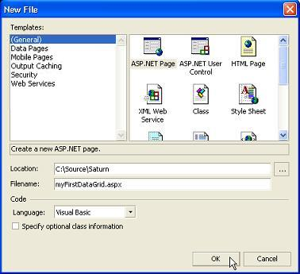
- Strona myFirstDataGrid.aspx zostanie wyświetlona w widoku Design.
- W obszarze strony wpisz tekst "Orders Listing", a następnie naciśnij klawisz Enter, aby wstawić puste miejsce.
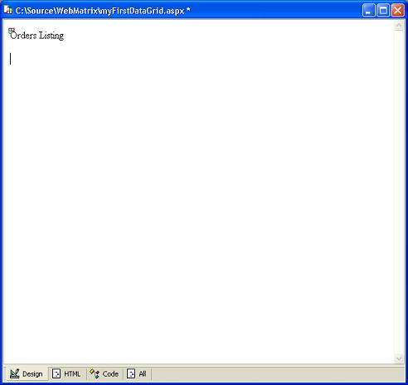
- W oknie Workspace kliknij zakładkę Data.
- Połącz się z bazą danych Orders, założoną w poprzednim ćwiczeniu.
- W widoku drzewa Data wybierz tabelę Orders, znajdującą się w węźle Tables.
- Przeciągnij tabelę Orders na projektowaną stronę ASP.NET.
- Na stronie ASP.NET pojawią się formanty SQLDataSourceControl oraz MXDataGrid.
Uwaga Środowisko ASP.NET Web Matrix automatycznie ustawia parametry formantu SQLDataSourceControl w oparciu o informacje podane w trakcie połączenia z bazą danych.
Uwaga Środowisko ASP.NET Web Matrix automatycznie wiąże formant MXDataGrid z formantem SQLDataSourceControl.
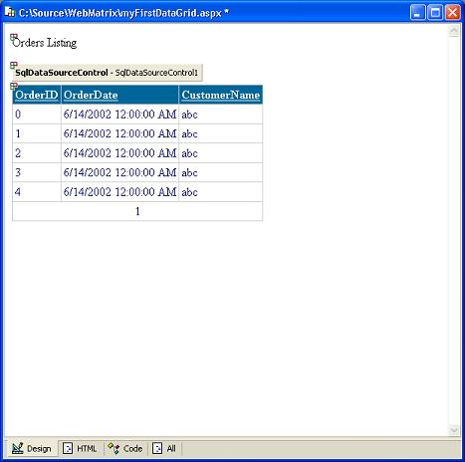
- Zapamiętaj i uruchom utworzoną stronę ASP.NET.
- Przygotowana przez Ciebie strona ASP.NET zostanie automatycznie wyświetlona w nowo otworzonym oknie przeglądarki internetowej. Formant MXDataGrid wyświetli wszystkie wiersze znajdujące się w tabeli Orders. Jeśli w tabeli znajduje się więcej niż 10 wierszy danych, to formant MXDataGrid automatycznie podzieli je na strony, tak aby równocześnie było wyświetlanych co najwyżej 10 wierszy (w formancie pojawią się również łącza umożliwiające poruszanie się po całej tabeli).
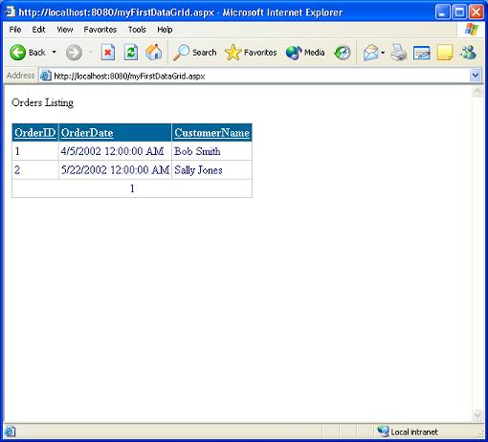
- Zamknij okno przeglądarki internetowej.

Jak zmienić wygląd formantu MxDataGrid?
W tym ćwiczeniu zmienisz wygląd oraz sposób działania formantu MXDataGrid.

- Otwórz plik myFirstDataGrid.aspx w widoku Design.
- Wybierz formant MXDataGrid.
- W oknie Properties wybierz właściwość AllowPaging.
- Przypisz parametrowi AllowPaging formantu MXDataGrid wartość False. Parametr ten włącza/wyłącza funkcję dzielenia widoku danych na strony w formancie MXDataGrid.
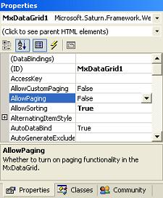
- W oknie Properties wybierz właściwość Fields.
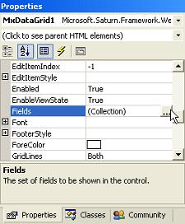
- Na ekranie zostanie wyświetlone okno dialogowe Collection Editor.
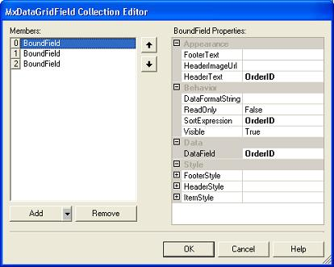
- Zmień wartość parametru kolumny OrderID o nazwie HeaderText z OrderID na ID.
- Kliknij przycisk OK.
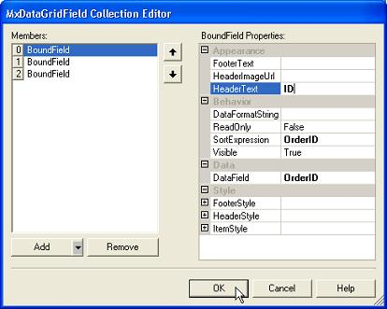
- Zapamiętaj i uruchom utworzoną stronę ASP.NET.
- Przygotowana przez Ciebie strona ASP.NET zostanie automatycznie wyświetlona w nowo otworzonym oknie przeglądarki internetowej. Zwróć uwagę, że nagłówek pierwszej kolumny zawiera napis ID, a u dołu formantu MXDataGrid nie pojawia się numer strony.
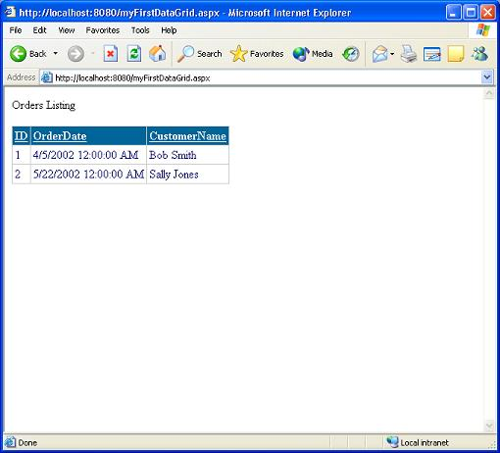
- Zamknij okno przeglądarki internetowej.

Jak korzystać z modułu generacji kodu obsługi danych?
Moduły generacji kodu (Code Builders) są kreatorami, które pomagają przygotowywać funkcje realizujące często spotykane zadania. Środowisko ASP.NET Web Matrix zostało wyposażone w kilka modułów generacji kodu, w tym kilka przygotowanych z myślą o optymalizacji dostępu do danych przy pomocy mechanizmów ADO.NET.

W tym ćwiczeniu skorzystasz z kreatora SELECT Code Builder do wygenerowania kodu, który pobierze informacje z tabeli OrderDetails i umieści je w formancie DataGrid.

- Z menu File wybierz polecenie New, aby wyświetlić okno dialogowe "New File"
- Z panelu Templates wybierz element (General).
- Wybierz szablon ASP.NET Page.
- W polu Location wpisz ścieżkę dostępu do pliku.
- W polu Filename wpisz myFirstDataPage.aspx .
- Z listy rozwijanej Language wybierz pozycję Visual Basic.
- Kliknij przycisk OK.
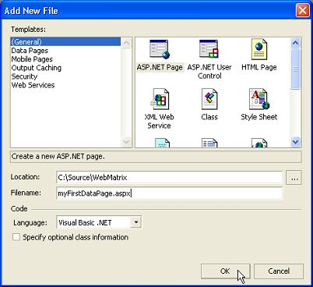
- Strona myFirstDataPage.aspx zostanie wyświetlona w widoku Design.
- Przeciągnij formanty TextBox, DataGrid oraz Button z zakładki Web Controls w oknie Toolbox (po lewej stronie) i upuść je na projektowaną stronę ASP.NET. Po przeniesieniu każdego formantu naciśnij klawisz Enter.
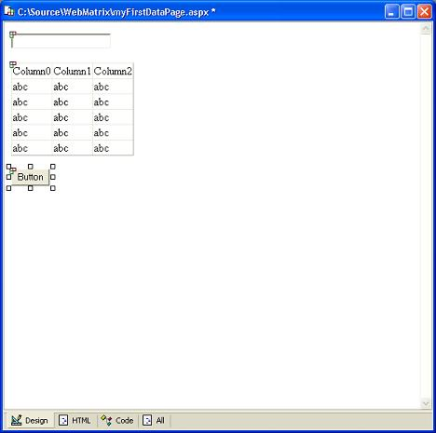
- Wybierz zakładkę Code.
- Z zakładki Code Builders znajdującej się w oknie Toolbox, przeciągnij generator kodu SELECT Data Method na stronę ASP.NET.
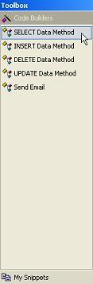
- Na ekranie pojawi się okno dialogowe Connect to Database.
- W polu tekstowym Server wpisz localhost (wartość domyślna).
- Kliknij przycisk radiowy Windows authentication.
- Kliknij listę rozwijaną Database. Środowisko ASP.NET Web Matrix połączy się z wybranym źródłem danych i w liście rozwijanej Database umieści nazwy istniejących baz danych. Wybierz bazę danych Orders przygotowaną w trakcie wcześniejszego ćwiczenia.
- Kliknij przycisk OK.
- Na ekranie pojawi się okno dialogowe Construct SELECT Query prezentujące pierwszy ekran kreatora generacji kodu.
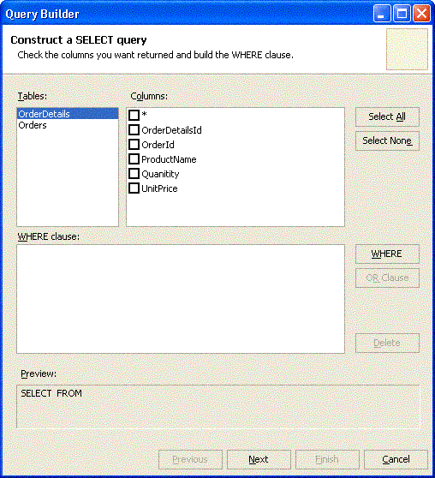
- Z listy Tables wybierz element OrderDetails.
- Zaznacz pole wyboru znajdujące się obok pozycji * na liście Columns. W ten sposób zostaną wybrane wszystkie kolumny znajdujące się w tabeli.
- Kliknij przycisk WHERE.
- Na ekranie pojawi się okno dialogowe WHERE Query Builder.
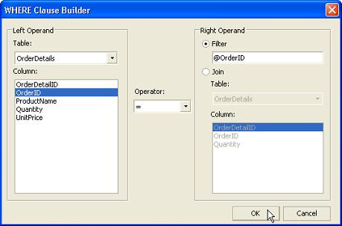
- Z listy Column wybierz element OrderID.
Uwaga Opcja ta określa argumenty znajdujące się na lewo od klauzuli WHERE.
- Kliknij przycisk radiowy Filter, a w polu filtru wpisz @OrderID (wartość domyślna).
Uwaga Opcja ta określa argumenty znajdujące się na prawo od klauzuli WHERE. Wartość ta zostanie przekazana jako parametr klauzuli WHERE w dalszej części ćwiczenia.
- Kliknij przycisk OK.
- Powrócisz teraz do kreatora Code Builder Wizard i kroku Construct SELECT Query.
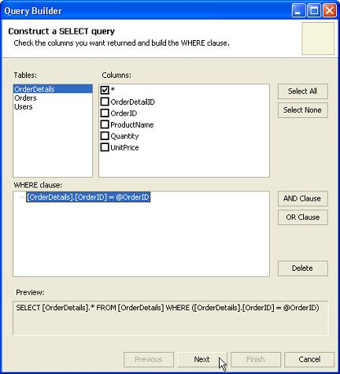
- Kliknij przycisk Next.
- Na ekranie pojawi się drugie okno dialogowe kreatora Code Builder Wizard: Query Preview.
- Kliknij przycisk Test Query.
- W polu OrderID = wpisz 1.
- Kliknij przycisk OK.
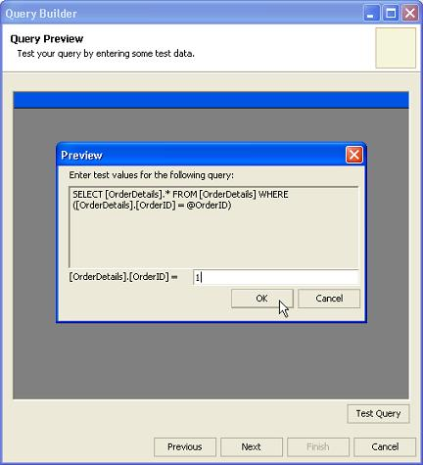
- Na ekranie zobaczysz okno dialogowe Query Preview w którym zostanie wyświetlony wiersz tabeli OrderDetails, odpowiadający warunkowi OrderID = 1.
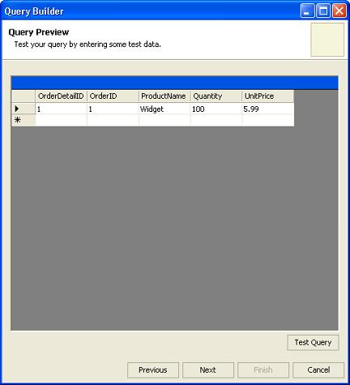
- Kliknij przycisk Next.
- Na ekranie pojawi się trzecie okno dialogowe kreatora Code Builder Wizard: Enter A Caption. W polu nazwy metody wpisz GetOrderDetails.
- Kliknij przycisk radiowy DataSet (wartość domyślna).
- Kliknij przycisk Finish.
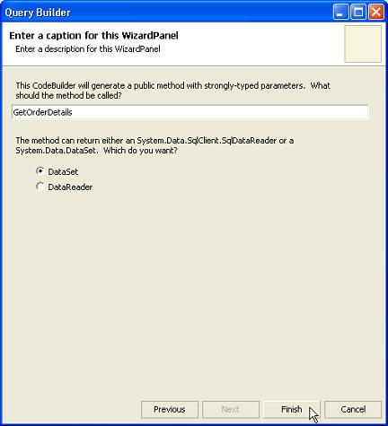
- Okno kreatora zniknie, a w widoku Code pojawi się funkcja GetOrderDetails. Jako parametr wejściowy funkcja przyjmuje wartość orderID, zaś w wyniku działania zwraca zestaw danych DataSet. Zwrócony zestaw danych zawiera dane dotyczące zamówienia o identyfikatorze orderID, pobrane z użyciem mechanizmu ADO.NET, przez kod utworzony przy pomocy generator kodu:

Function GetOrderDetails(ByVal orderID As Integer) As System.Data.DataSet

Dim connectionString As String = "server='localhost'; " & _

"trusted_connection=true; Database='Orders'"

Dim sqlConnection As System.Data.SqlClient.SqlConnection = _

New System.Data.SqlClient.SqlConnection(connectionString)

Dim queryString As String = _

"SELECT [OrderDetails].* " & _

"FROM [OrderDetails] " & _

"WHERE ([OrderDetails].[OrderID] = @OrderID)"

Dim sqlCommand As System.Data.SqlClient.SqlCommand = _

New System.Data.SqlClient.SqlCommand(queryString, _

sqlConnection)

sqlCommand.Parameters.Add("@OrderID", _
System.Data.SqlDbType.Int).Value = orderID

Dim dataAdapter As System.Data.SqlClient.SqlDataAdapter = _

New System.Data.SqlClient.SqlDataAdapter(sqlCommand)

Dim dataSet As System.Data.DataSet = New System.Data.DataSet

dataAdapter.Fill(dataSet)

Return dataSet

End Function

- Wybierz zakładkę Design.
- Kliknij dwukrotnie przycisk, Button aby wyświetlić funkcję obsługi zdarzenia Button1_Click w widoku Code.
- Wstaw poniższy kod, który sprawdza wartość wpisaną w polu tekstowym TextBox i przekazuje jej wartość jako argument do funkcji GetOrderDetails:
Sub Button1_Click(sender As Object, e As EventArgs)

DataGrid1.DataSource = GetOrderDetails(CInt(TextBox1.Text))
DataGrid1.DataBind()

End Sub
- Zapamiętaj i uruchom utworzoną stronę ASP.NET.
- Przygotowana przez Ciebie strona ASP.NET zostanie automatycznie wyświetlona w nowo otworzonym oknie przeglądarki internetowej.
- W polu TextBox wpisz wartość 1 i kliknij przycisk Button.
- Formant DataGrid wyświetli wszystkie wiersz z tabeli OrderDetails odpowiadające wybranemu numerowi zamówienia OrderID.
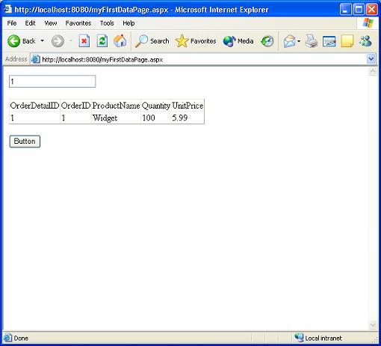
- Zamknij okno przeglądarki internetowej.

Jak zmienić wygląd formantu DataGrid?
W tym ćwiczeniu zmienisz wygląd oraz sposób działania formantu DataGrid.

- Otwórz plik myFirstDataPage.aspx w widoku Design.
- Wybierz zakładkę Design.
- Zaznacz formant DataGrid.
- Kliknij łącze Auto Format, które znajduje się u dołu okna Properties.
- Na ekranie pojawi się okno dialogowe Auto Format. Pozwala ono wybrać predefiniowany zestaw kolorów, stylów obramowania oraz innych ustawień (określanych jako schemat) i przypisać go formantowi DataGrid.
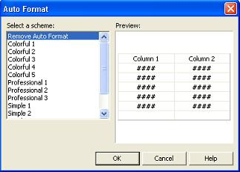
- Z listy ListBox wybierz element Simple 1. Po wybraniu schematu, jego ustawienia są przypisywane odpowiednim własnościom formantu. Zwróć uwagę na to, jak zmienia się wygląd formantu DataGrid po zastosowaniu schematu.
- Kliknij przycisk OK.
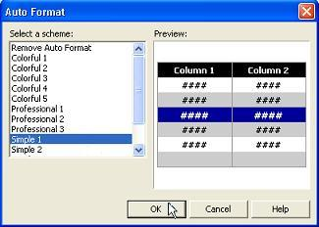
- Zapamiętaj i uruchom utworzoną stronę ASP.NET.
- Przygotowana przez Ciebie strona ASP.NET zostanie automatycznie wyświetlona w nowo otworzonym oknie przeglądarki internetowej.
- W polu TextBox wpisz wartość 1 i kliknij przycisk Button. Zauważ, że wygląd formantu MasterGrid odpowiada własnościom schematu Simple 1.
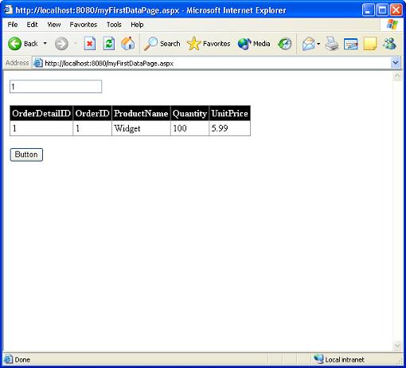
- Zamknij okno przeglądarki internetowej.

Jak wykorzystać formant DataList i szablony?
Formant DataList działający na serwerze pozwala na większą kontrolę nad sposobem wyświetlania pobranych danych, dzięki wykorzystaniu szablonów definiowanych przez użytkownika. Szablon pozwala zmieniać wygląd i działanie listy pozycji, nagłówka, stopki i in..

W tym ćwiczeniu przygotujesz szablon ItemTemplate, który powiąże formant Label z kolumną ProductName pochodzącą z tabeli OrderDetails.

- Otwórz plik myFirstDataPage.aspx w widoku Design.
- Usuń formant DataGrid ze strony ASP.NET.
- Kliknij zakładkę Web Controls w oknie Toolbox, a następnie przeciągnij formant DataList na obszar okna aplikacji. Umieść formant DataList w tym samym miejscu, w którym znajdował się usunięty formant DataGrid.
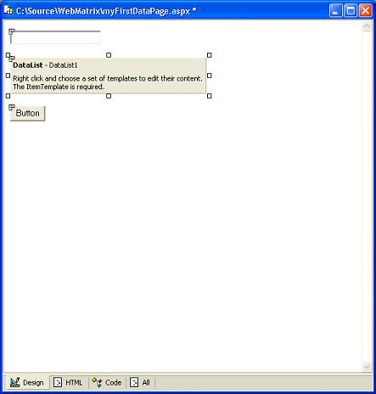
- Kliknij prawym klawiszem myszy formant DataList i z menu podręcznego wybierz polecenie Edit Templates.
- Na ekranie pojawi się okno dialogowe Edit Templates.
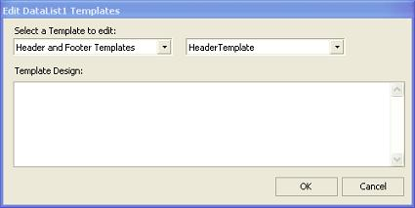
- Z listy rozwijanej Select a Template to edit wybierz pozycję ItemTemplates.
- Z listy rozwijanej Template Type wybierz pozycję ItemTemplate.
- W polu Template Design wpisz ProductName:.
- Kliknij zakładkę Web Controls w oknie Toolbox, a następnie przeciągnij formant Label na obszar okna Template Design, tuż obok tekstu ProductName:.
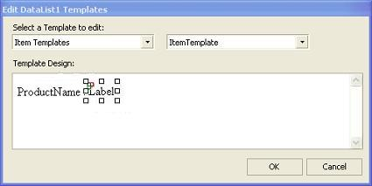
- W polu Template Design zaznacz ProductName:.
- W oknie Properties zaznacz właściwość (DataBindings).
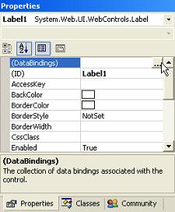
- Na ekranie pojawi się okno dialogowe DataBindings. Okno dialogowe DataBindings wyświetla listę właściwości formantu i umożliwia powiązanie go ze źródłem danych.
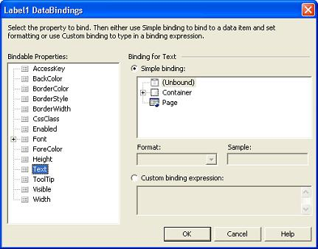
- W widoku drzewa Bindable Properties wybierz węzeł Text (wartość domyślna).
- Wybierz przycisk radiowy Custom binding expression.
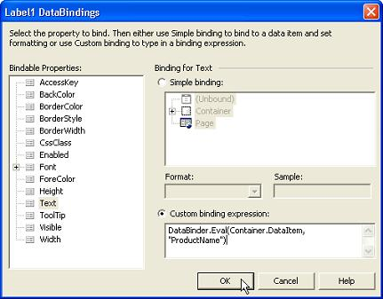
- W polu Custom binding expression wpisz DataBinder.Eval(Container.DataItem, "ProductName"). Wpisane wyrażenie powiąże wartość kolumny OrderDetailID z parametrem Text formantu Label, dla każdego z wierszy tabeli.
- Kliknij przycisk OK.
Uwaga Formant Label będzie teraz wyświetlany w nawiasach kwadratowych. Oznacza to, że formant ten jest powiązany z danymi.
- Kliknij przycisk OK aby zamknąć okno dialogowe Edit Templates.
- Wybierz zakładkę Code.
- Zmień zdarzenie obsługi kliknięcia przycisku Button, tak aby jego naciśnięcie wypełniało formant DataList danymi zwróconymi przez funkcję GetOrderDetails :

Sub Button1_Click(sender As Object, e As EventArgs)

DataList1.DataSource = GetOrderDetails(CInt(TextBox1.Text))

DataList1.DataBind()

End Sub
- Wybierz zakładkę HMTL.
- Uzupełnij atrybut znacznika HTML formantu DataList tak aby formant był wyświetlany z czarną ramką:

<asp:DataList id="DataList1" runat="server"

BorderColor="Black" BorderStyle="Solid" BorderWidth="2">

</asp:datalist>
- Zapamiętaj i uruchom utworzoną stronę ASP.NET.
- Przygotowana przez Ciebie strona ASP.NET zostanie automatycznie wyświetlona w nowo otworzonym oknie przeglądarki internetowej.
- W polu TextBox wpisz wartość 1 i kliknij przycisk Button.
- Formant DataList wyświetli wszystkie wiersze z tabeli OrderDetails odpowiadające wybranemu numerowi zamówienia OrderID.
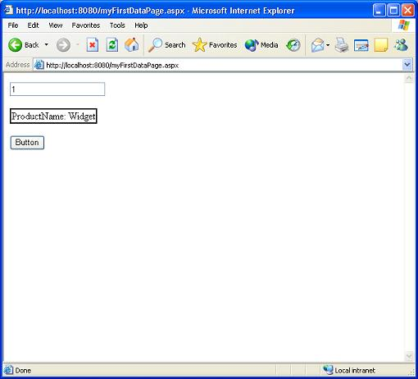
- Zamknij okno przeglądarki internetowej.

Jak przygotować kod tworzący listę rozwijaną?
W tym ćwiczeniu wykorzystasz Generator kodu SELECT który wypełni listę rozwijaną DropDownList wartościami OrderIDs pobranymi z tabeli Orders. Po wybraniu z listy rozwianej numeru zamówienia, w formancie Datalist pozostaną tylko dane dotyczące wybranego zamówienia.

- Otwórz plik myFirstDataPage.aspx w widoku Design.
- Usuń formant TextBox ze strony ASP.NET.
- Usuń formant Button ze strony ASP.NET.
- Kliknij zakładkę Web Controls w oknie Toolbox, a następnie przeciągnij formant DropDownList na obszar okna aplikacji. Umieść formant DropDownList w tym samym miejscu, w którym znajdował się usunięty formant TextBox.
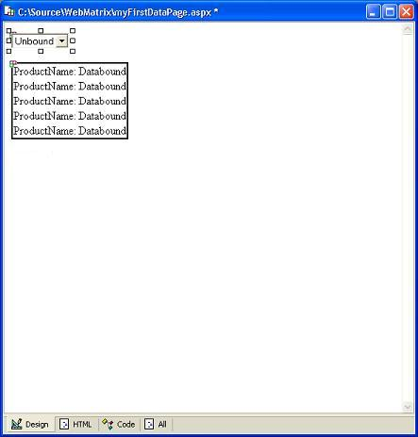
- W oknie właściwości formantu DropDownList (po prawej stronie okna aplikacji), nadaj parametrowi AutoPostBack wartość True.
- Wybierz zakładkę Code.
- Usuń kod funkcji Button1_Click.
- Kliknij zakładkę Code Builders w oknie Toolbox, a następnie przeciągnij formant generatora kodu SELECT Data Method i upuść go u dołu strony ASP.NET.
- Na ekranie pojawi się okno dialogowe Connect to Database.
- W polu tekstowym Server wpisz localhost (wartość domyślna).
- Kliknij listę rozwijaną Database. Środowisko ASP.NET Web Matrix połączy się z wybranym źródłem danych i w liście rozwijanej Database umieści nazwy istniejących baz danych. Wybierz bazę danych Orders przygotowaną w trakcie wcześniejszego ćwiczenia.
- Kliknij przycisk OK.
- Na ekranie pojawi się okno dialogowe Construct SELECT Query, prezentujące pierwszy krok kreatora generacji kodu.
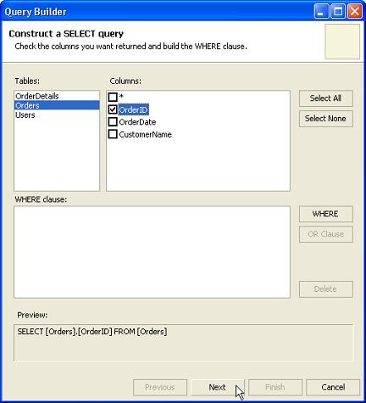
- Z widoku listy Tables wybierz Orders.
- Zaznacz pole wyboru znajdujące się obok pozycji OrderID w widoku listy item Columns.
- Kliknij przycisk Next.
- Na ekranie pojawi się drugie okno dialogowe kreatora Code Builder Wizard: Query Preview.
- Kliknij przycisk Test Query.
- Na ekranie zobaczysz okno dialogowe Query Preview, w którym zostaną wyświetlone wiersze tabeli Orders.
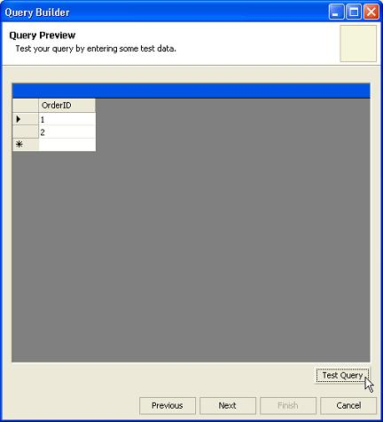
- Kliknij przycisk Next.
- Na ekranie pojawi się trzecie okno dialogowe kreatora Code Builder Wizard. W polu nazwy metody wpisz GetOrders.
- Kliknij przycisk radiowy DataSet (wartość domyślna).
- Kliknij przycisk Finish.
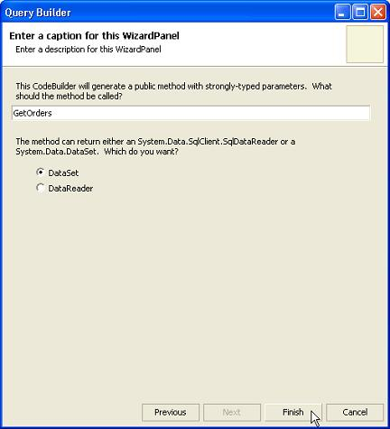
- Okno kreatora zniknie, a w widoku Code pojawi się funkcja GetOrders. Funkcja nie przyjmuje żadnych parametrów wejściowych, zaś w wyniku działania zwraca zestaw danych DataSet. Zestaw danych DataSet zawiera wszystkie identyfikatory OrderIDs pochodzące z tabeli Orders:

Function GetOrders() As System.Data.DataSet

Dim connectionString As String = "server='localhost'; " & _

"trusted_connection=true; Database='Orders'"

Dim sqlConnection As System.Data.SqlClient.SqlConnection = _

New System.Data.SqlClient.SqlConnection(connectionString)

Dim queryString As String = _

"SELECT [Orders].[OrderID] FROM [Orders]"

Dim sqlCommand As System.Data.SqlClient.SqlCommand = _

New System.Data.SqlClient.SqlCommand(queryString, _

sqlConnection)

Dim dataAdapter As System.Data.SqlClient.SqlDataAdapter = _

New System.Data.SqlClient.SqlDataAdapter(sqlCommand)

Dim dataSet As System.Data.DataSet = New System.Data.DataSet

dataAdapter.Fill(dataSet)

Return dataSet

End Function
- Wybierz zakładkę Code.
- Dodaj metodę obsługi zdarzenia Page_Load, która przy pierwszym wyświetleniu strony ASP.NET wypełni formant listy rozwijanej DropDownList danymi zwróconymi przez funkcję GetOrders:

Sub Page_Load(Sender As Object, E As EventArgs)

If Not Page.IsPostBack Then

DropDownList1.DataTextField = "OrderID"

DropDownList1.DataSource = GetOrders()

DropDownList1.DataBind()

End If

End Sub
- Wybierz zakładkę Design.
- Kliknij dwukrotnie formant Dropdownlist działający na serwerze, aby utworzyć funkcję obsługi zdarzenia SelectedIndexChanged.
- Wpisz kod obsługi zdarzenia SelectedIndexChanged dla formantu DropDownList, który powiąże dane wyświetlane przez formant DataList z numerem zamówienia OrderID wybranym z listy rozwijanej DropDownList:

Sub DropDownList1_SelectedIndexChanged(sender As Object, e As EventArgs)

DataList1.DataSource = GetOrderDetails( _

DropDownList1.Items(DropDownList1.SelectedIndex).Text)

DataList1.DataBind()

End Sub
- Zapamiętaj i uruchom utworzoną stronę ASP.NET.
- Przygotowana przez Ciebie strona ASP.NET zostanie automatycznie wyświetlona w nowo otworzonym oknie przeglądarki internetowej.
- Z listy rozwijanej DropDownList wybierz 1.
- Formant DataList wyświetli wszystkie wiersze z tabeli OrderDetails odpowiadające wybranemu numerowi zamówienia OrderID.
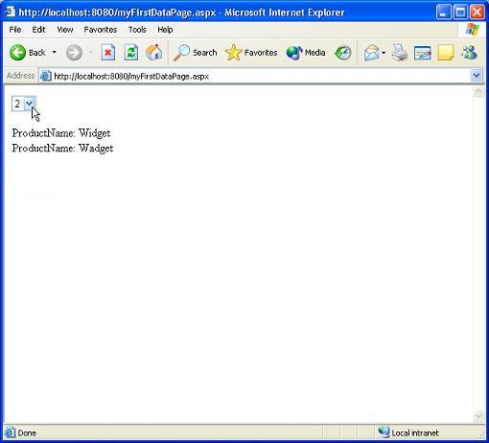
- Zamknij okno przeglądarki internetowej.

Usługi XML Web Services

Jak utworzyć nową usługę XML Web service?
Przemysł komputerowy stopniowo przechodzi na nowy model tworzenia oprogramowania. Model ten pozwala w prosty sposób łączyć aplikacje i wymieniać informacje przy użyciu internetu. Nowa metodologia oparta na integracji wykorzystującej internet, określana mianem XML Web services zapewnia niespotykaną do tej pory możliwość integracji aplikacji, komputerów i procesów biznesowych.

W tym ćwiczeniu utworzysz nową stronę ASP.NET udostępniającą usługę XML Web service.

- Otwórz aplikację Microsoft ASP.NET Web Matrix. Na ekranie zobaczysz okno dialogowe New File.
- Z panelu Templates wybierz element (General).
- Wybierz szablon XML Web Service.
- W polu Location wpisz ścieżkę dostępu do pliku.
- W polu Filename wpisz myFirstWebService.asmx .
- Z listy rozwijanej Language wybierz pozycję Visual Basic.
- W polu Class wpisz Sample.
- W polu Namespace wpisz MatrixDemo.
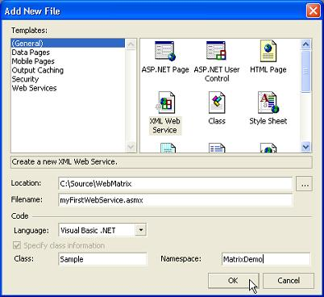
- Kliknij przycisk OK. Strona myFirstWebService.asmx zostanie wyświetlona w widoku Code.

Jak utworzyć internetową metodę 'Subtract'?
W tym ćwiczeniu utworzysz nową metodę internetową (WebMethod), która zwróci prostą wartość typu całkowitego równą różnicy między dwiema liczbami.

- Otwórz plik myFirstWebService.asmx w widoku Code.
- Dodaj nową funkcję internetową (WebMethod) o nazwie Subtract. Funkcja ta pobiera dwa argumenty wejściowe i zwraca wartość całkowitą równą różnicy między argumentami wejściowymi. Wszystkie parametry są typu całkowitego:

<WebMethod> Public Function Subtract(a As Integer, b As Integer) As Integer

Return a - b

End Function

- Zapisz i uruchom usługę XML Web Service (kliknij przycisk Uruchom lub naciśnij klawisz F5).
- Dynamicznie utworzona strona, opisująca Twoją usługę XML Web Service, zostanie automatycznie wyświetlona w nowo otworzonym oknie przeglądarki internetowej.
- Zobaczysz plik HTML, opisujący usługę XML Web service, który zawiera dwie metody (Add i Subtract).
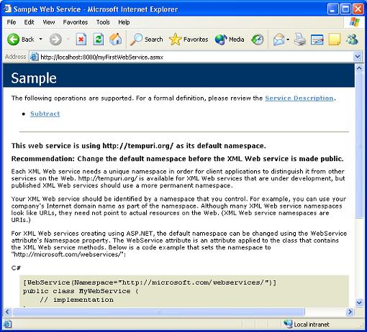
- Kliknij łącze Subtract znajdujące się u góry pliku opisu. W ten sposób wyświetlisz stronę opisującą właściwości metody internetowej Subtract -- takie jak: szczegółowy schemat kodu wywołania metody przy pomocy protokołu SOAP oraz formularz HTML umożliwiający przetestowanie metody.
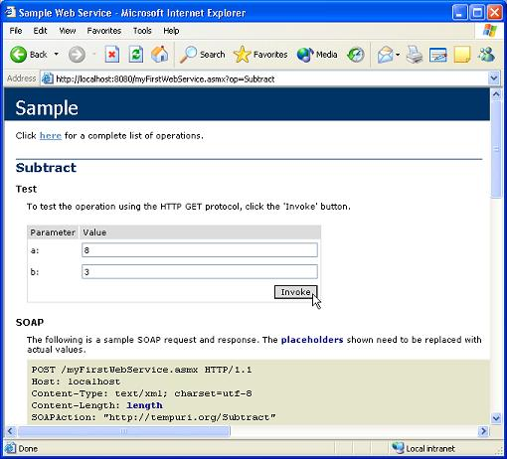
- W polu parametru a wpisz 8.
- W polu parametru b wpisz 3.
- Kliknij przycisk Invoke.
- Usługa Web service zwróci wynik w postaci kodu XML, zawierającego różnicę między dwoma parametrami wejściowymi, który zostanie wyświetlony w nowym oknie przeglądarki.
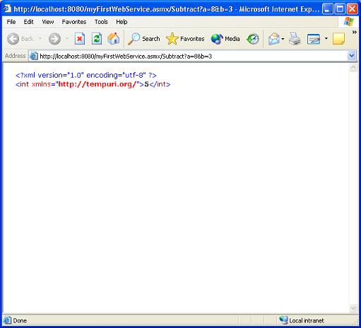
- Zamknij okno przeglądarki internetowej.

Jak metoda internetowa korzysta z danych?
W tym ćwiczeniu utworzysz metodę internetową (WebMethod), która zwraca złożony typ danych czyli zbiór danych (DataSet) zawierający wszystkie wiersze przechowywane w tabeli Orders.

- Otwórz plik myFirstWebService.asmx w widoku Code.
- Kliknij zakładkę Code Builders w oknie Toolbox, a następnie przeciągnij formant generatora kodu SELECT Data Method i upuść go na stronie usługi XML Web Service.
- Na ekranie pojawi się okno dialogowe Connect to Database.
- W polu tekstowym Server wpisz localhost (wartość domyślna).
- Kliknij listę rozwijaną Database. Środowisko ASP.NET Web Matrix połączy się z wybranym źródłem danych i w liście rozwijanej Database umieści nazwy istniejących baz danych. Wybierz bazę danych Orders przygotowaną w trakcie wcześniejszego ćwiczenia.
- Kliknij przycisk OK.
- Na ekranie pojawi się okno dialogowe Construct SELECT Query, prezentujące pierwszy krok kreatora generacji kodu.
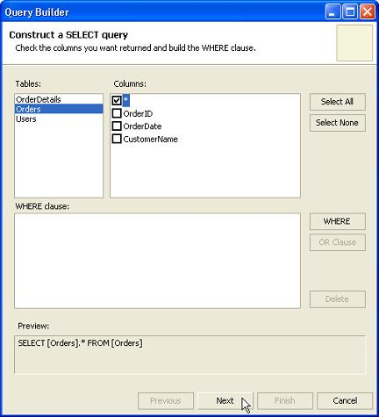
- Z widoku listy Tables wybierz Orders.
- Zaznacz pole wyboru znajdujące się obok pozycji * w widoku listy Columns.
- Kliknij przycisk Next.
- Na ekranie pojawi się drugie okno dialogowe kreatora Code Builder Wizard: Query Preview.
- Kliknij przycisk Test Query.
- Na ekranie zobaczysz okno dialogowe Query Preview w którym zostaną wyświetlone wiersze tabeli Orders.
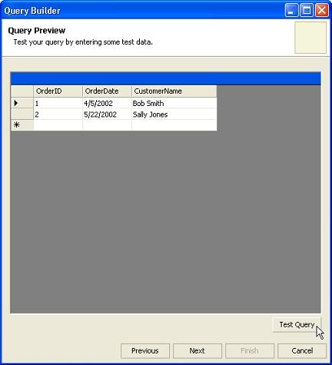
- Kliknij przycisk Next.
- Na ekranie pojawi się trzecie okno dialogowe kreatora Code Builder Wizard: Enter A Caption. W polu nazwy metody wpisz GetOrders.
- Kliknij przycisk radiowy DataSet (wartość domyślna).
- Kliknij przycisk Finish.
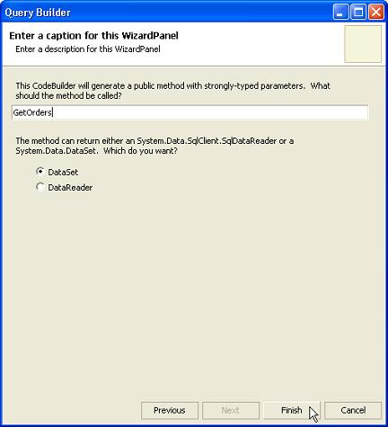
- Okno kreatora zniknie, a w widoku Code pojawi się funkcja GetOrders. Funkcja nie przyjmuje żadnych parametrów wejściowych, a w wyniku działania zwraca zestaw danych DataSet. Zestaw danych DataSet zawiera wszystkie zamówienia pochodzące z tabeli Orders.
- Do funkcji GetOrders dodaj atrybut WebMethod. Metoda internetowa WebMethod nie pobiera argumentów wejściowych i zwraca jako wynik zestaw danych DataSet. Zestaw danych DataSet zawiera wszystkie wiersze przechowywane w tabeli Orders.

<WebMethod> Function GetOrders() As System.Data.DataSet

Dim connectionString As String = "server='localhost'; " & _

"trusted_connection=true; Database='Orders'"

Dim sqlConnection As System.Data.SqlClient.SqlConnection = _

New System.Data.SqlClient.SqlConnection(connectionString)

Dim queryString As String = "SELECT [Orders].* FROM [Orders]"

Dim sqlCommand As System.Data.SqlClient.SqlCommand = _

New System.Data.SqlClient.SqlCommand(queryString, _

sqlConnection)

Dim dataAdapter As System.Data.SqlClient.SqlDataAdapter = _

New System.Data.SqlClient.SqlDataAdapter(sqlCommand)

Dim dataSet As System.Data.DataSet = New System.Data.DataSet

dataAdapter.Fill(dataSet)

Return dataSet

End Function
- Zapisz i uruchom stronę z usługą XML Web Service.
- Strona z Twoją usługą XML Web Service zostanie automatycznie wyświetlona w nowo otworzonym oknie przeglądarki internetowej.
- Zobaczysz plik HTML, opisujący usługę XML Web service. Strona HTML opisująca usługę XML Web Service pokazuje wszystkie metody udostępniane przez usługę XML Web service.
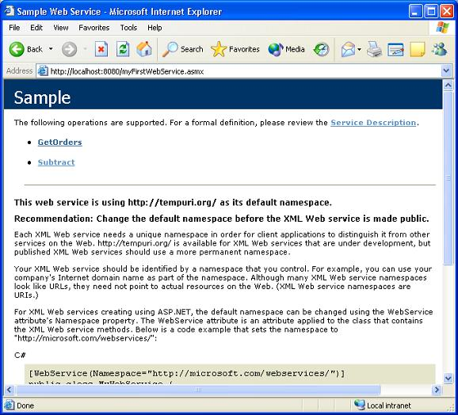
- Kliknij łącze GetOrders znajdujące się u góry pliku opisu.
- Kliknij przycisk Invoke.
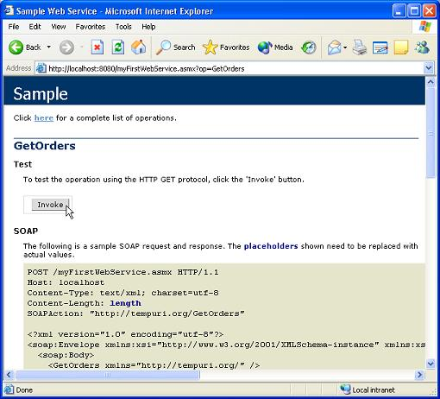
- Usługa Web service zwróci wynik w postaci kodu XML, zawierającego wszystkie wiersze tabeli Orders, który zostanie wyświetlony w nowym oknie przeglądarki.
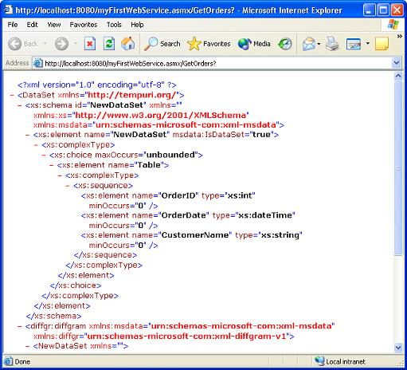
- Zamknij okno przeglądarki internetowej.

Jak utworzyć klienta usługi Web Service?
W tym ćwiczeniu przygotujesz klasę proksy dla usługi XML Web service i umieścisz ją na stronie ASP.NET tak, żebyś mógł wywołać usługę XML Web service przygotowaną w poprzednim ćwiczeniu. Usługa XML Web Service może działać na dowolnym serwerze - dzięki temu dane i kod można w prosty sposób rozproszyć w sieci komputerowej.

- Otwórz aplikację Microsoft ASP.NET Web Matrix. Na ekranie zobaczysz okno dialogowe New File.
- Z panelu Templates wybierz element (General).
- Wybierz szablon ASP.NET Page.
- W polu Location wpisz ścieżkę dostępu do pliku.
- W polu Filename wpisz myFirstWSClient.aspx .
- Z listy rozwijanej Language wybierz pozycję Visual Basic.
- Kliknij przycisk OK. Strona myFirstWSClient.aspx zostanie wyświetlona w widoku Design.
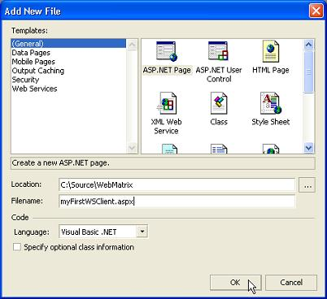
- Kliknij zakładkę Web Controls w oknie Toolbox, a następnie przeciągnij formanty Button i DataGrid na obszar okna aplikacji. Po przeniesieniu każdego formantu naciśnij klawisz Enter.
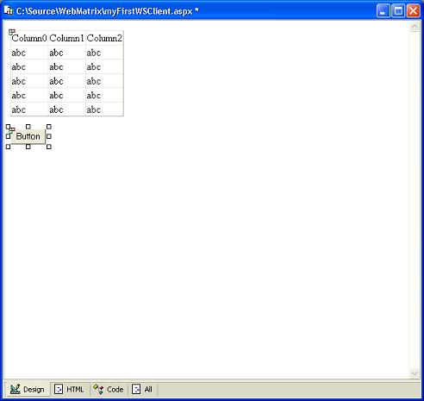
- Wybierz zakładkę Code.
- Z menu Tools wybierz polecenie WebService Proxy Generator.
- Na ekranie zobaczysz okno dialogowe XML Web Service Proxy Generator.
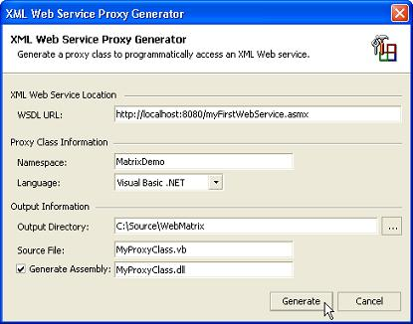
- W polu WSDL URL wpisz w pełni kwalifikowany adres URL usługi Web Service przygotowanej w poprzedniej sekcji. Na przykład: http://localhost:8080/myFirstWebService.asmx
Uwaga WSDL to skrót nazwy Web Services Description Language (język opisu usług Web services). Język WSDL określa sposób działania usługi XML Web Service i powiadamia klientów w jaki sposób mogą współpracować usługą. Dostęp do opisu WSDL można uzyskać dodając łańcuch zapytania WSDL do adresu URL usługi Web service. Na przykład: http://localhost:8080/myFirstWebService.asmx?WSDL
- W polu Namespace wpisz MatrixDemo.
- Z listy rozwijanej Language wybierz pozycję Visual Basic.
- W polu Output Directory wpisz ścieżkę dostępu do pliku.
Ważne Środowisko ASP.NET Web Matrix wymaga, aby plik proksy znajdował się w tym samym miejscu, co korzystająca z niego strona ASP.NET.
- Zaakceptuj domyślne wartości wpisane w polach Source File i Generate Assembly.
- Kliknij przycisk Generate.
- Na ekranie zobaczysz okno dialogowe potwierdzające poprawne utworzenie proksy dla usługi Web service.
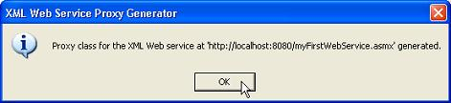
- Kliknij przycisk OK.
- Kliknij przycisk Cancel, aby zamknąć okno dialogowe XML Web Service Proxy Generator.
- Wybierz zakładkę Design i kliknij dwukrotnie formant Button. Środowisko ASP.NET Web Matrix automatycznie powiąże funkcję obsługi zdarzenia kliknięcia dla formantu Button, a następnie wyświetli widok Code.
- Do funkcji obsługi zdarzenia Button1_Click dodaj kod, który wywoła obiekt proksy dla usługi Web Service, a następnie powiąże wyniki wywołania metody internetowej GetOrders z formantem DataGrid:

Sub Button1_Click(sender As Object, e As EventArgs)

'Sposób deklaracji:
'Dim NazwaZmiennej As New PrzestrzenNazw.Klasa

Dim wsProxy As New MatrixDemo.Sample()

DataGrid1.DataSource = wsProxy.GetOrders()
DataGrid1.DataBind()

End Sub

- Zapamiętaj i uruchom utworzoną stronę ASP.NET.
- Przygotowana przez Ciebie strona ASP.NET zostanie automatycznie wyświetlona w nowo otworzonym oknie przeglądarki internetowej.
- Kliknij przycisk Button.
- Formant DataGrid wyświetli wszystkie wiersze z tabeli Orders.
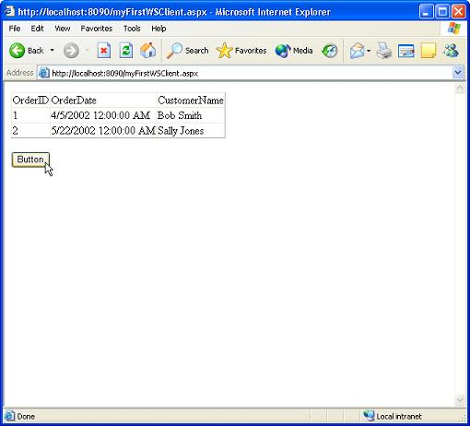
- Zamknij okno przeglądarki internetowej.

Programy ASP.NET dla urządzeń przenośnych

Jak utworzyć stronę dla urządzenia przenośnego?
Możesz wykorzystać szablon Mobile pages w celu przygotowania stron internetowych, które posłużą jako interfejs aplikacji przeznaczonej dla urządzeń przenośnych. Strony mobilne pozwalają udostępniać informacje w sposób dostosowany do możliwości urządzeń przenośnych, takich jak: telefony komórkowe czy komputery naręczne (PDA). Cała logika aplikacji jest w tym przypadku realizowana po stronie serwera.
Wykonanie tego ćwiczenia wymaga zainstalowania ASP.NET Mobile Internet Toolkit (MMIT) 1.0. Jeśli jest to konieczne, pobierz i zainstaluj pakiet MMIT dostępny pod adresem http://asp.net/download.aspx.
W tym ćwiczeniu utworzysz nową stronę mobilną.

- Otwórz aplikację Microsoft ASP.NET Web Matrix. Na ekranie zobaczysz okno dialogowe New File.
- Z panelu Templates wybierz element Mobile pages.
- Wybierz szablon Simple Mobile Page.
- W polu Location wpisz ścieżkę dostępu do pliku.
- W polu Filename wpisz myFirstMobilePage.aspx .
- Z listy rozwijanej Language wybierz pozycję Visual Basic.
- Kliknij przycisk OK. Strona myFirstMobilePage.aspx zostanie wyświetlona w widoku Design.
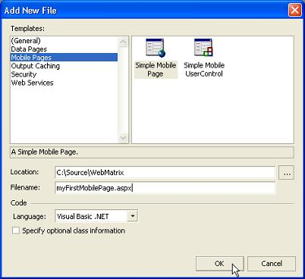

Jak dodać formant dla urządzenia mobilnego?
W tym ćwiczeniu, do utworzonej w poprzednim ćwiczeniu strony, dodasz formant ObjectList działający na serwerze.

- Przeciągnij formant ObjectList, znajdujący się na zakładce Mobile Controls w oknie Toolbox, na projektowaną stronę w obszar formularze o nazwie Form1.
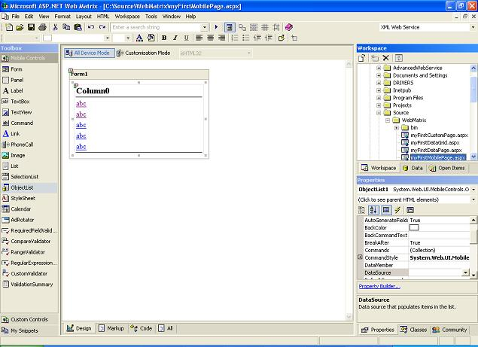
- Dla formantu ObjectList ustaw wartość parametru ID na OrderList.
- Wybierz zakładkę Code.
- Kliknij zakładkę Code Builders w oknie Toolbox, a następnie przeciągnij formant generatora kodu SELECT Data Method i upuść go u dołu strony ASP.NET.
- Na ekranie pojawi się okno dialogowe Connect to Database.
- W polu tekstowym Server wpisz localhost (wartość domyślna).
- Kliknij listę rozwijaną Database. Środowisko ASP.NET Web Matrix połączy się z wybranym źródłem danych i w liście rozwijanej Database umieści nazwy istniejących baz danych. Wybierz bazę danych Orders.
- Kliknij przycisk OK.
- Na ekranie pojawi się okno dialogowe Construct SELECT Query, prezentujące pierwszy krok kreatora generacji kodu.
- Z listy Tables wybierz Orders.
- Zaznacz pole wyboru znajdujące się obok pozycji * na liście Columns.
- Kliknij przycisk Next.
- Na ekranie pojawi się drugie okno dialogowe kreatora Code Builder Wizard: Query Preview.
- Kliknij przycisk Test Query.
- Na ekranie zobaczysz okno dialogowe Query Preview w którym zostaną wyświetlone wiersze tabeli Orders.
- Kliknij przycisk Next.
- Na ekranie pojawi się trzecie okno dialogowe kreatora Code Builder Wizard. W polu nazwy metody wpisz GetOrders.
- Kliknij przycisk radiowy DataSet (wartość domyślna).
- Kliknij przycisk Finish.
- Okno kreatora zniknie, a w widoku Code pojawi się funkcja GetOrders. Funkcja nie przyjmuje żadnych parametrów wejściowych, zaś w wyniku działania zwraca zestaw danych DataSet. Zestaw danych DataSet zawiera wszystkie identyfikatory OrderIDs pochodzące z tabeli Orders:

Function GetOrders() As System.Data.DataSet

Dim connectionString As String = _

"server='localhost'; trusted_connection=true; " _
"Database='Orders'"

Dim sqlConnection As System.Data.SqlClient.SqlConnection = _

New System.Data.SqlClient.SqlConnection(connectionString)

Dim queryString As String = "SELECT [Orders].* FROM [Orders]"

Dim sqlCommand As System.Data.SqlClient.SqlCommand = _

New System.Data.SqlClient.SqlCommand(queryString, _

sqlConnection)

Dim dataAdapter As System.Data.SqlClient.SqlDataAdapter = _

New System.Data.SqlClient.SqlDataAdapter(sqlCommand)

Dim dataSet As System.Data.DataSet = New System.Data.DataSet

dataAdapter.Fill(dataSet)

Return dataSet

End Function

- Dodaj funkcję obsługi zdarzenia Page_Load event, która powiąże formant ObjectList ze zbiorem danych utworzonym przez funkcję GetOrders:

Sub Page_Load(Sender As Object, E As EventArgs)

OrderList.DataSource = GetOrders()

OrderList.DataBind()

End Sub

- Kliknij przycisk Uruchom lub naciśnij klawisz F5, aby uruchomić stronę. Strona zostanie przetestowana przy pomocy internetowej przeglądarki klienta.
- Kliknij łącze OrderID, aby zobaczyć dane przechowywane w tabeli Orders.
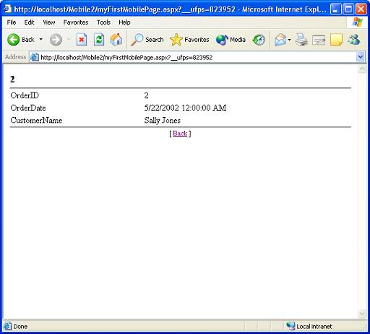
- Możesz również przetestować przygotowaną stronę wykorzystując emulator urządzenia przenośnego, albo prawdziwy telefon komórkowy lub palmtop. Strona automatycznie dostosuje wysyłane znaczniki do możliwości urządzenia (np.: dla urządzeń obsługujących WAP, zastosowany zostanie język WML).
- Zamknij okno przeglądarki internetowej.

Jak przetestować przygotowaną stronę mobilną?
Emulatory dostępne w internecie pozwalają dokładnie zapoznać się ze sposobem działania aplikacji na różnych urządzeniach przenośnych.
W tym ćwiczeniu sprawdzisz działanie swojej strony myFirstMobilePage.aspx przy pomocy dostępnego w internecie emulatora opracowanego przez firmę SmartPhone. Zwróć uwagę, że wspomniany emulator wymaga, aby strona mobilna była udostępniana przez serwer IIS. Nie możesz w tym przypadku wykorzystać wbudowanego serwera ASP.NET Web Matrix Web Server.

- Otwórz plik myFirstMobilePage.aspx.
- Uruchom emulator.
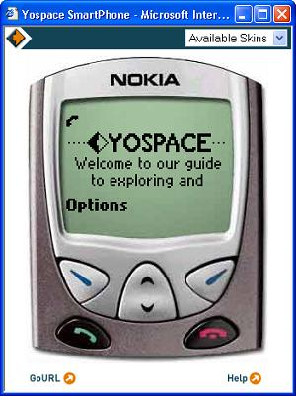
- Kliknij łącze GoURL.
- Wpisz adres URL, którego używałeś zapisując stronę myFirstMobilePage na serwerze IIS.
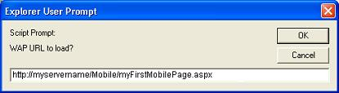
- Przygotowana przez Ciebie strona zostanie automatycznie wyświetlona w oknie emulatora urządzenia przenośnego.
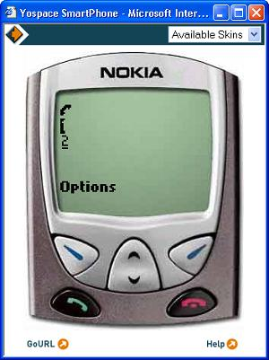
- Kliknij łącze OrderID wyświetlone w oknie emulatora urządzenia, aby przejrzeć zawartość tabeli Orders.
Uwaga Możesz klikać klawisze nawigacyjne emulowanego urządzenia przenośnego, aby przejrzeć wszystkie wyświetlone dane.
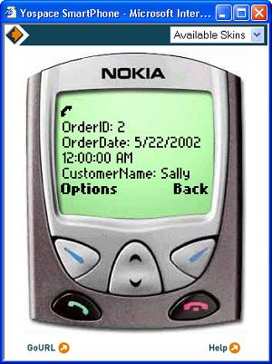
- Zamknij okno emulatora urządzenia przenośnego.

Współpraca z dostawcami internetu/usług FTP

Jak połączyć się z dostawcą usług?
Środowisko ASP.NET Web Matrix umożliwia zdalny dostęp dostęp do aplikacji internetowych przy pomocy protokołu FTP (File Transport Protocol). Możesz otwierać, poprawiać i publikować pliki przechowywane na zdalnym serwerze wprost ze środowiska ASP.NET Web Matrix.

W tym ćwiczeniu utworzysz połączenie FTP z serwerem udostępniającym stronę ASP.NET.

- Z menu Workspace wybierz polecenie Add FTP Connection.
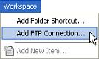
- Na ekranie pojawi się okno dialogowe New FTP Connection.
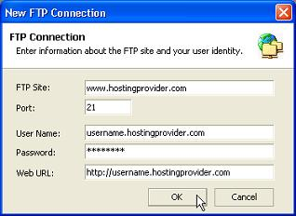
- W polu FTP Site wpisz adres serwera FTP.
- W polu Port wpisz numer używanego portu. Domyślny Port to 21.
- W polu User Name wpisz nazwę użytkownika.
- W polu Password wpisz hasło.
- W polu Web URL wpisz pełny adres URL witryny udostępniającej tworzoną aplikację. Powinien do być adres URL zdalnego serwera WWW, wykorzystywany przez środowisko ASP.NET Web Matrix do rozpoznawania uruchomionych stron.
- Kliknij przycisk OK.
- Na zakładce Workspace w oknie Workspace zobaczysz nowy węzeł, który odpowiada głównemu katalogowi serwera zdefiniowanego w oknie New FTP Connection. Węzły podrzędne reprezentują podfoldery głównego katalogu.
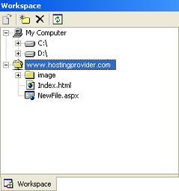

Jak zmodyfikować zdalną stronę ASP.NET?
W tym ćwiczeniu zmienisz zdalną stronę ASP.NET przy pomocy połączenia FTP zdefiniowanego w poprzednim ćwiczeniu.

- W oknie Workspace, przeciągnij plik myFirstPage.aspx, utworzony trakcie ćwiczeniu Twoja pierwsza strona ASP.NET, z katalogu w lokalnym systemie plików i upuść go na obszar FTP Workspace. Plik zostanie skopiowany na zdalny serwer.
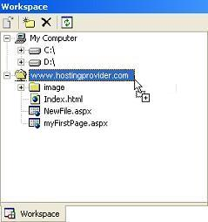
- Kliknij dwukrotnie plik myFirstPage.aspx znajdujący się w obszarze FTP Workspace, aby otworzyć go w widoku Design.
- Uruchom stronę klikając przycisk Uruchom lub naciskając klawisz F5. W ten sposób zobaczysz w swojej przeglądarce stronę myFirstPage.aspx działającą na zdalnym serwerze.
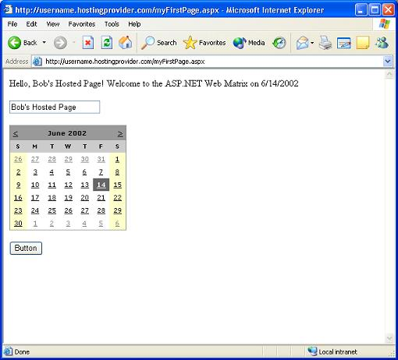
- Przejdź do aplikacji ASP.NET Web Matrix i wybierz zakładkę HTML.
- Do znacznika <body> dodaj atrybut definiujący czerwone tło:

<body bgcolor="Red">

- Zapisz stronę ASP.NET.
- Uruchom ponownie stronę klikając przycisk Uruchom lub naciskając klawisz F5. Zobaczysz, że tło strony na zdalnym serwerze stało się czerwone.
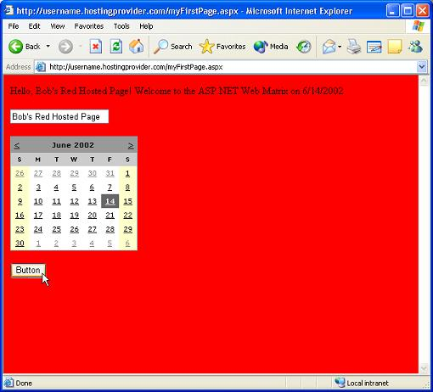
- Zamknij okno przeglądarki internetowej.

Jak zamknąć połączenia z dostawcą usług?
W tym ćwiczeniu zamkniesz połączenie wykorzystujące połączenie FTP utworzone w poprzednim ćwiczeniu.

- W oknie Workspace kliknij prawym klawiszem myszy główny węzeł zdalnego serwera FTP.
- Z menu podręcznego wybierz polecenie Delete.
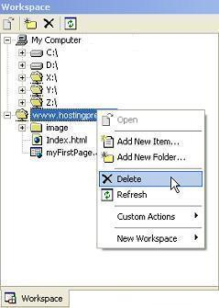

Pomoc i strona Community

Jak korzystać z szablonów plików?
Środowisko ASP.NET Web Matrix zawiera różnorodne szablony plików ułatwiające rozpoczęcie przygotowania aplikacji internetowej ASP.NET. Szablon pliku tworzy podstawowe pliki, odniesienia, szkielet kodu, ustawienia oraz zadania odpowiadające wybranemu zadaniu.

W momencie tworzenia nowego pliku, ikony w oknie dialogowym New File prezentują dostępne szablony plików. Na przykład w kategorii (General) dostępne są następujące szablony plików (File Templates):
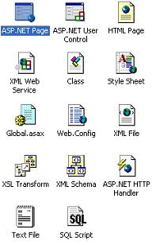
Szablon pliku powiązany z wybraną ikoną określa typ tworzonego pliku, a także inne właściwości projektu. Po wybraniu szablonu pliku, u dołu ramki Templates pojawia się krótki opis wybranego szablonu.
Uwaga W tym przewodniku zaprezentowano tylko kilka wybranych szablonów, takich, jak: Strona ASP.NET Page (w ćwiczeniu Jak utworzyć nową stronę ASP.NET?), usługa XML Web Service (w ćwiczeniu Jak utworzyć nową usługę XML Web service?), Simple Mobile Page (w ćwiczeniu Jak utworzyć nową stronę dla urządzenia mobilnego?) oraz Master-Details Grid Data Report (w ćwiczeniu Jak utworzyć stronę domyślną w przykładowej aplikacji?).
Szablony środowiska ASP.NET Web Matrix zostały podzielone na sześć kategorii:

- General: szablony stron ASP.NET ogólnego przeznaczenia, usług XML Web Services, plików HTML, plików klas, arkuszy stylów i plików XML.
- Data Pages: szablony stron pobierających i manipulującymi danymi przy pomocy formantów DataGrid.
- Mobile Pages: szablony stron ogólnego przeznaczenia dla urządzeń przenośnych, takich jak telefony komórkowe.
- Output Caching: szablony stron zwiększających wydajność stron ASP.NET przy wykorzystaniu pamięci podręcznej. Dzięki ich wykorzystaniu kod tworzący stronę nie musi być wielokrotnie uruchamiany przy kolejnych wywołaniach strony.
- Security: szablony wykorzystywane do tworzenia stron logowania wylogowania przez aplikacje korzystające z uwierzytelniania wykorzystującego formularze.
- Web Services: szablony stron z usługami XML Web service, które mogą być wykorzystywane przez inne usługi Web services lub aplikacje.

Jak korzystać z okna Community?
Community to strona startowa umożliwiająca wymianę wiadomości z innymi programistami oraz ekspertami na temat technologii ASP.NET, produktów, technologii i usług firmy Microsoft na otwartych forach dyskusyjnych.
Dostęp do stron Community można uzyskać bezpośrednio ze środowiska programistycznego ASP.NET Web Matrix, po wybraniu zakładki Community. Zakładka Community znajduje się w prawym dolnym rogu okna aplikacji ASP.NET Web Matrix.

- Kliknij przycisk ASP.NET Web Matrix Online and Discussion Forums (domyślny).
- Na ekranie zostanie wyświetlone okno Community z łączami do aktualnych zasobów dotyczących ASP.NET Web Matrix, dostępnych w internecie .
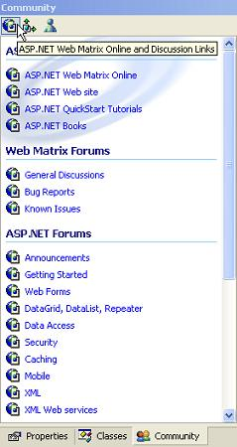
- Kliknij przycisk Related Links.
- Na ekranie zostanie wyświetlone okno Community z łączami do aktualnych zasobów dotyczących technologii ASP.NET i innych, dostępnych w internecie.
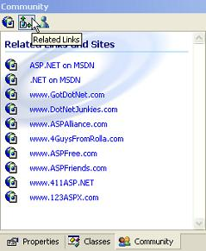
- Kliknij przycisk Contacts.
- Na ekranie zostanie wyświetlone okno Community z kontaktami przypisanymi do grupy My ASP.NET Contacts w Komunikatorze Windows.
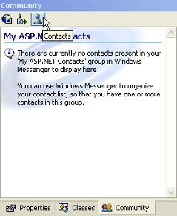

Jak szukać potrzebnych informacji?
Możesz przeszukiwać zasoby internetowe witryny Community, w poszukiwaniu odpowiedzi na pytania dotyczące technologii ASP.NET wprost ze środowiska programistycznego ASP.NET Web Matrix.

- W polu Type keywords to search online help znajdującym się na standardowym pasku narzędzi wpisz XML Web Service.
- Naciśnij klawisz Enter.
- Wyniki wyszukiwania zostaną wyświetlone w nowym oknie przeglądarki internetowej.
Uwaga Żądania wyszukania, zadane w środowisku programistycznym ASP.NET Web Matrix, przeszukują fora dyskusyjne znajdujące się na witrynie www.asp.net .
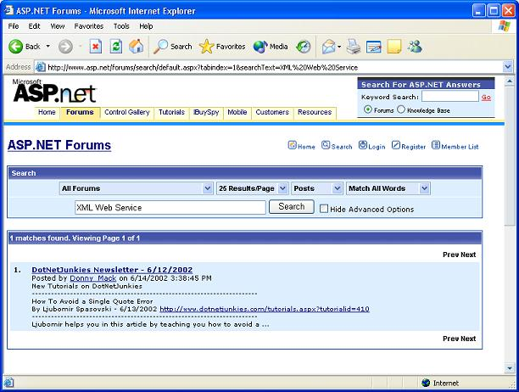

Jak korzystać z wstawek kodu?
Moduł My Snippets obsługuje wstawki, które mogą być przenoszone pomiędzy tworzonymi plikami. Możesz tworzyć własne wstawki, jak również udostępniać je innym programistom w postaci plików XML.
W tym ćwiczeniu dodasz nową wstawkę, wyeksportujesz jej kod do pliku i zaimportujesz wstawkę z pliku.

- Otwórz aplikację Microsoft ASP.NET Web Matrix. Na ekranie zobaczysz okno dialogowe New File.
- Z panelu Templates wybierz element (General).
- Wybierz szablon ASP.NET Page.
- W polu Location wpisz ścieżkę dostępu do pliku.
- W polu Filename wpisz myFirstSnippet.aspx .
- Z listy rozwijanej Language wybierz pozycję Visual Basic.
- Kliknij przycisk OK. Strona myFirstSnippet.aspx zostanie wyświetlona w widoku Design.
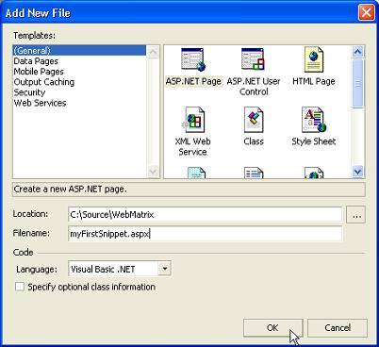
- Kliknij zakładkę Web Controls w oknie Toolbox, a następnie przeciągnij formant Label na obszar okna aplikacji.
- Wybierz zakładkę HTML.
- Z okna Toolbox wybierz zakładkę My Snippets.
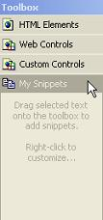
- Na zakładce HTML zaznacz kod, który służy do wyświetlenia formantu Label.
- Przeciągnij zaznaczony kod na zakładkę My Snippets w oknie Toolbox.
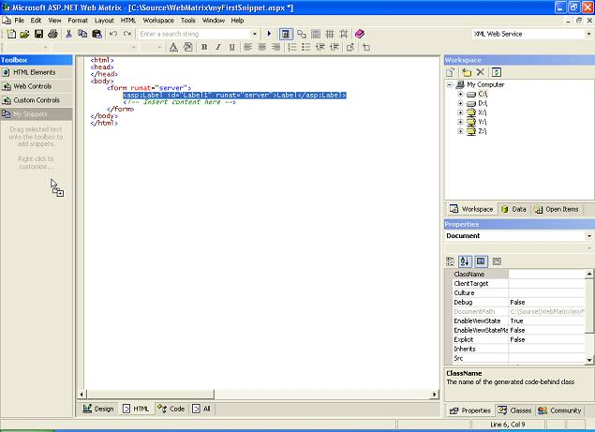
- Na zakładce My Snippets zobaczysz nową wstawkę.
Uwaga Liczba wstawek kodu widocznych na zakładce My Snippets zależy od szerokości okna Toolbox.
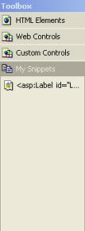
- Kliknij prawym klawiszem myszy wstawkę kodu wyświetloną na zakładce My Snippets.
- Wybierz polecenie Rename.
- Wpisz MyFirstSnippet.
- Kliknij prawym klawiszem myszy wstawkę MyFirstSnippet na zakładce My Snippets.
- Wybierz polecenie Exports Snippets to a file.
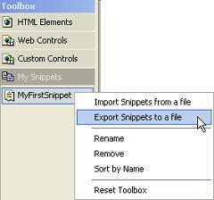
- Na ekranie pojawi się pierwsze okno dialogowe kreatora Export Snippets Wizard o nazwie Select Snippets.
- Zaznacz pole wyboru znajdujące się obok pozycji MyFirstSnippet w panelu wstawek.
- Kliknij przycisk Next.
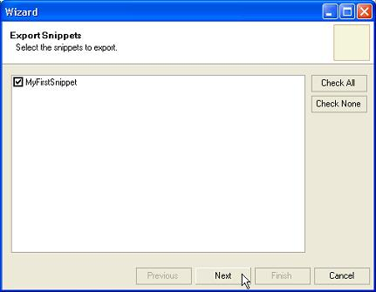
- Na ekranie pojawi się drugie okno dialogowe kreatora Export Snippets Wizard: Select Export File.
- W polu wpisz ścieżkę dostępu do pliku.
- Kliknij przycisk Finish.
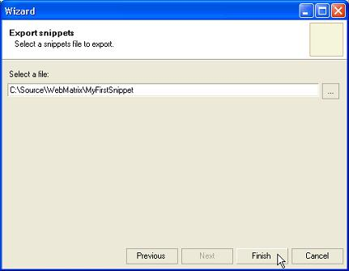
- Środowisko ASP.NET Web Matrix wyeksportuje wybraną wstawkę do podanego pliku.
Uwaga Plik zawierający wstawki będzie miał rozszerzenie snippets.
- Znajdź plik w oknie Workspace i otwórz je.
Ważne Jeśli użyjesz programu Windows Explorer do otwarcia pliku snippets, może okazać się, że pliki tego typu nie są skojarzone z żadną aplikacją. System Microsoft Windows nie pozwala otwierać plików, które nie są skojarzone z żadną aplikacją. Jeśli jest to konieczne, kliknij dwukrotnie wybrany plik w programie Windows Explorer a system Microsoft Windows poprosi o wybór aplikacji skojarzonej z plikiem.
Możesz zobaczyć, że plik z wstawkami kodu jest plikiem XML:

<?xml version='1.0' encoding='UTF-8'?>

<Snippets>

<Snippet name="MyFirstSnippet">

<asp:Label id="Label1" runat="server">Label</asp:Label>

</Snippet>

</Snippets>

- Kliknij prawym klawiszem myszy wstawkę MyFirstSnippet na zakładce My Snippets.
- Wybierz polecenie Remove.
- Kliknij prawym klawiszem myszy na zakładce My Snippets w oknie Toolbox.
- Wybierz polecenie Import Snippets to a file.
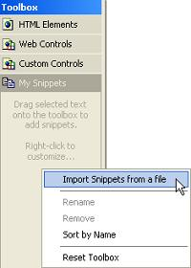
- Na ekranie pojawi się pierwsze okno dialogowe kreatora Import Snippets Wizard o nazwie Select Import File.
- Wpisz ścieżkę dostępu lub wybierz plik MyFirstSnippet.snippets wyeksportowany w poprzednim ćwiczeniu.
- Kliknij przycisk Next.
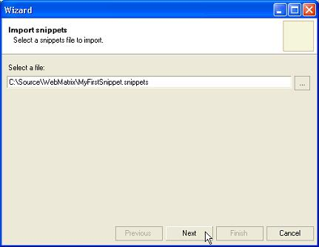
- Na ekranie pojawi się drugie okno dialogowe kreatora Import Snippets Wizard: Select Snippets.
- Zaznacz pole wyboru znajdujące się obok pozycji MyFirstSnippet w panelu wstawek.
- Kliknij przycisk Finish.
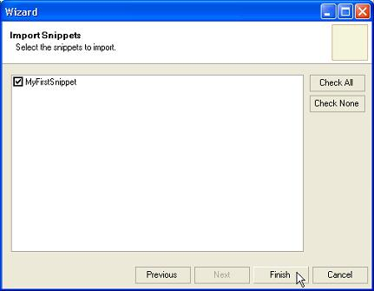
- Środowisko ASP.NET Web Matrix zaimportuje zaznaczoną wstawkę z wybranego pliku i wyświetli ją jako nową pozycję na zakładce My Snippets.
- Wybierz zakładkę HTML.
- Skazuj kod wyświetlający formant Label.
- Wybierz element MyFirstSnippet znajdujący się na zakładce My Snippets.
- Przeciągnij wybraną wstawkę na zakładkę HTML. Umieść wstawkę w tym samym miejscu, w którym znajdował się skasowany kod wyświetlający formant Label.
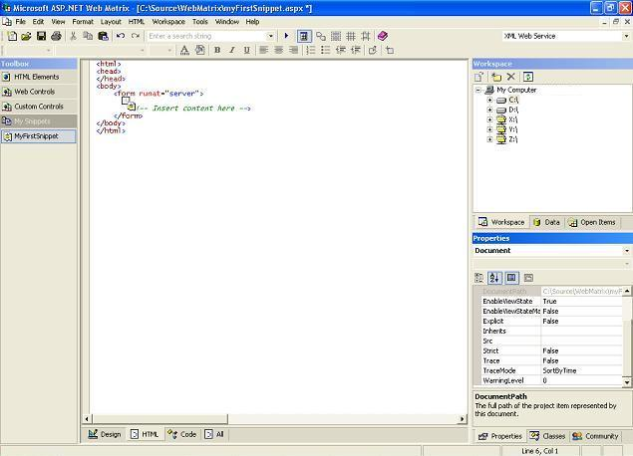

Jak działa przeglądarka klas?
Przeglądarka ASP.NET Web Matrix Class Browser umożliwia przeglądanie klas oraz ich składowych (właściwości, metody, zdarzenia, zmienne, stałe, typy wyliczeniowe itd.). Środowisko wielookienkowe ułatwia grupowanie, przeszukiwanie i sortowanie klas. Narzędzie to wyświetla również łącza do plików pomocy, dostępnych lokalnie oraz w internecie, dotyczących składowych klasy.

- Z menu Start Menu wybierz grupę programu Microsoft ASP.NET Web Matrix.
- Wybierz aplikację ClassBrowser.
- Na ekranie zobaczysz okno aplikacji ASP.NET Web Matrix Class Browser. Okno aplikacji ASP.NET Web Matrix Class Browser zostało podzielone na trzy obszary:
• Toolbar (1): zawiera skróty to funkcji przeszukiwania, sortowania i grupowania klas.
• Classes Treeview (2): wyświetla klasy jako węzły nadrzędny i ich składowe jako węzły podrzędne.
• Member Information Window (3): wyświetla szczegółowe informacje dotyczące elementów zaznaczonych w widoku Classes Treeview, łącznie z łączami do internetowych i lokalnych plików pomocy.
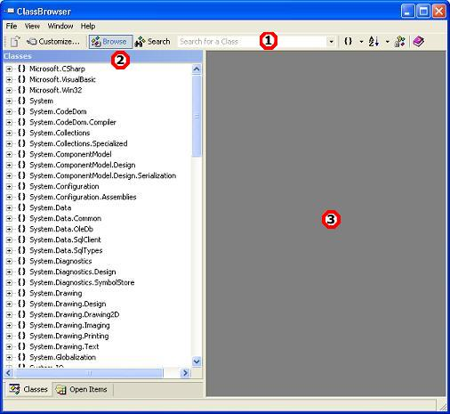
- Rozwiń węzeł System.Data w widoku drzewa Classes Treeview.
- Kliknij dwukrotnie węzeł DataSet.
- Na ekranie zobaczysz okno Member Information Window. Okno Member Information Window zawiera trzy obszary:
• Member Treeview (4): wyświetla składowe klasy jako węzły nadrzędne i pola, konstruktory, właściwości i zdarzenia jako węzły podrzędne.
• Member Information Tab (5): wyświetla szczegóły składowych, takie jak: przestrzeń nazw (Namespace), instrukcja (Assembly), hierarchia (Hierarchy) i atrybut (Attribute). W obszarze tym są również wyświetlane łącza do plików pomocy dostępnych zarówno lokalnie, jak i w internecie.
• Member IL Tab (6): wyświetla szczegóły języka Intermediate Language (IL) dotyczące poszczególnych składowych. Język IL służy do opisu składowych na potrzeby kompilatora. W czasie wykonywania kodu, moduł uruchomieniowy ładuje metadane do pamięci i wykorzystuje je do odnajdowania informacji dotyczących kodu klas, składowych, dziedziczenia itd.
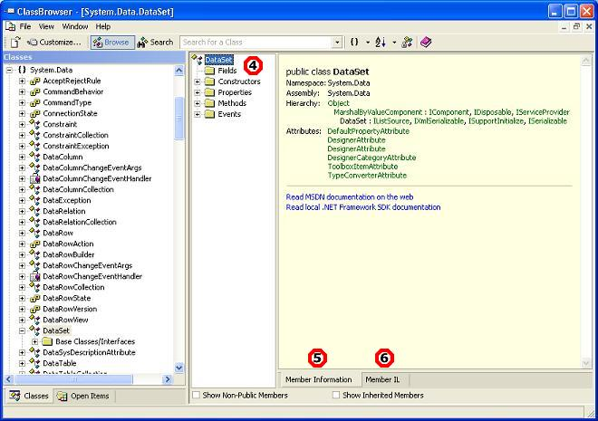

Przygotowanie kompletnej aplikacji

Kilka słów o aplikacji
W tym rozdziale zobaczysz, jak przygotować prostą, ale kompletną aplikację internetową ASP.NET. Zaprezentowana aplikacja umożliwi wyświetlenie raportu zawierającego dane dotyczące zamówień klientów.
Aplikacja ograniczy dostęp do raportu tak, aby mogli z niego korzystać tylko uprawnieni użytkownicy. Poświadczenia uwierzytelniające użytkownika (nazwy kont i hasła) będą przechowywane w bazie danych "Users" (dzięki temu użytkownicy nie będą musieli posiadać konta w systemie Windows, jeśli będą chcieli się zalogować).
Aplikacja ASP.NET będzie wykorzystywać uwierzytelnianie oparte na formularzach HTML - co pozwoli na przygotowanie strony powitalnej, na której użytkownicy będą wpisywali nazwę konta i hasło. Jest to idealny sposób na zabezpieczenie aplikacji działających w internecie.
Jakkolwiek zaprezentowana aplikacja jest bardzo prosta (prezentuje tylko raport ogólny i szczegółowy), to jej kod może stanowić doskonały szablon do utworzenia dowolnej aplikacji ASP.NET działającej w internecie, która będzie wykorzystywać uwierzytelnianie użytkowników.

Jak utworzyć tabelę 'Users'?
W tym rozdziale przewodnika zobaczysz w jaki sposób można przygotować kompletną aplikację internetową ASP.NET. Prezentowana aplikacja pozwoli zarejestrowanym użytkownikom wyświetlać raport zawierający dane o zamówieniach.
W tym ćwiczeniu utworzysz nową tabelę o nazwie Users w bazie danych Orders. Tabela ta będzie wykorzystywana do przechowywania nazw i haseł zarejestrowanych użytkowników.

- Połącz się z bazą danych Orders utworzoną w poprzednim rozdziale przewodnika.
- Kliknij węzeł Tables w widoku drzewa okna Data, a następnie kliknij przycisk New Item znajdujący się na pasku narzędzi Data.
- Na ekranie pojawi się okno dialogowe Create New Table.
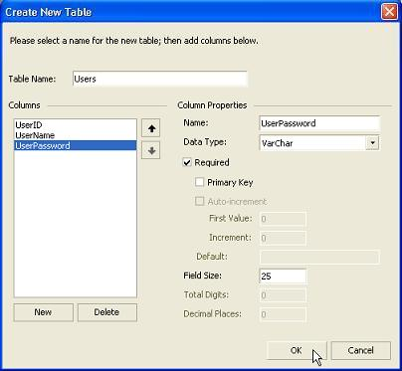
- W polu Table Name wpisz Users.
- Kliknij przycisk New znajdujący się w obszarze Columns okna dialogowego.
- W polu Name, które znajduje się w obszarze Column Properties okna dialogowego, wpisz OrderID.
- Z listy rozwijanej Data Type wybierz pozycję Int.
- Zaznacz pole wyboru Required, a następnie zaznacz pola wyboru Primary Key i Auto-increment.
- Kliknij przycisk New, aby dodać kolejne kolumny.
- Do tabeli Users dodaj następną kolumnę o nazwie UserName i następujących właściwościach:

. Name: UserName
. Data Type: VarChar
. Required: True (checked)
. Primary Key: False (unchecked)
. Field Size: 8
- Do tabeli Users dodaj następną kolumnę o nazwie UserPassword i następujących właściwościach:

. Name: UserPassword
. Data Type: VarChar
. Required: True (checked)
. Primary Key: False (unchecked)
. Field Size: 25
- Kliknij przycisk OK aby zapisać tabelę Users w bazie danych Orders.
- Tabela Users pojawi się w oknie Data, jako węzeł podrzędny węzła Tables.
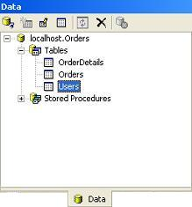

Jak wprowadzić informacje o użytkownikach?
W tym ćwiczeniu wpiszesz informacje o użytkownikach do tabeli Users w bazie danych Orders.

- Edycja tabeli Users. W środowisku programistycznym ASP.NET Web Matrix możesz dokonać edycji tabeli w bazie danych na dwa sposoby:
  - Kliknij przycisk Edit znajdujący się na pasku narzędzi Data.
  - Kliknij dwukrotnie nazwę tabeli widoczną w widoku drzewa w oknie Data.
- Na ekranie pojawi się okno dialogowe Edit Table. W oknie dialogowym Edit Table zostanie wyświetlona siatka danych z danymi przechowywanymi w tabeli. Zmiany wprowadzane w siatce danych Edit Table są bezpośrednio przenoszone do bazy danych.
- Do tabeli Users dodaj dwa nowe wiersze danych.
Uwaga Aby zapamiętać zmieniony wiersz w bazie danych, naciśnij klawisz Enter lub zaznacz inny wiersz w siatce danych.
Uwaga Kolumna UserID ma ustawioną właściwość auto-increment (automatycznie numerowanie od 1 z krokiem 1). Baza danych automatycznie wylicza i przypisuje nową wartość polu typu auto-increment w momencie zapisywania wiersza w bazie danych. Pola takie będą miały ujemną wartość, dopóki nowy wiersz nie zostanie dodany do bazy danych.
Uwaga Aby wyświetlić widok definicji tabeli w trakcie edycji kliknij łącze Edit/View Table Design znajdujące się u dołu okna dialogowego. Nie możesz zmienić definicji tabeli, jeśli znajdują się w niej jakiekolwiek dane.
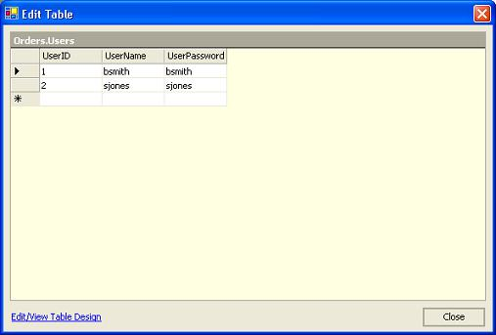
- Kliknij przycisk Close.

Jak utworzyć stronę ogólną/szczegółową?
W tym ćwiczeniu utworzysz nową stronę z danymi, wykorzystującą szablon Master - Details Grid. Następnie powiążesz utworzoną stronę z tabelami Orders i OrderDetails, przechowywanymi w bazie danych Orders.

- Z menu File wybierz polecenie New . Na ekranie pojawi się okno dialogowe New File.
- Z panelu Templates wybierz element Data Pages.
- Wybierz szablon Master - Details Grids.
- W polu Location wpisz ścieżkę dostępu do pliku.
- W polu Filename wpisz Default.aspx .
- Z listy rozwijanej Language wybierz pozycję Visual Basic.
- Kliknij przycisk OK. Strona Default.aspx zostanie wyświetlona w widoku Design.
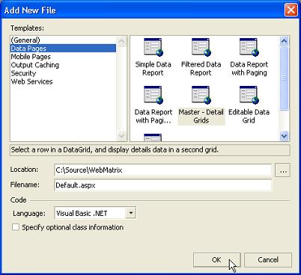
- Wybierz zakładkę Code.
Uwaga Środowisko ASP.NET Web Matrix automatycznie tworzy kod łączący formant MasterGrid z procedurą BindMasterGrid i formant DetailsGrid z procedurą BindDetailGrid.
- Musisz zmienić zmienne ConnectionString i CommandText w procedurze BindMasterGrid tak, aby odnosiły się do kolumn w tabeli Orders.

Dim ConnectionString As String = _
"server=(local);database=Orders;Integrated Security=SSPI"

Dim CommandText As String = "select OrderID, " & _

"OrderDate, CustomerName from Orders"

- Musisz zmienić zmienne ConnectionString i CommandText w procedurze BindDetailGrid tak, aby odnosiły się do kolumn w tabeli OrderDetails.

Dim ConnectionString As String = _
"server=(local);database=Orders;Integrated Security=SSPI"

Dim CommandText As String = "select OrderDetailID, " & _

"ProductName, Quantity, UnitPrice " & _

"from OrderDetails where OrderID = '" & filterValue & "'"
- Wybierz zakładkę Design.
- Właściwości DataKeyField formantu MasterGrid nadaj wartość OrderID. Właściwość DataKeyField jest wykorzystywana do wyboru wierszy wyświetlanych w widoku szczegółowym.
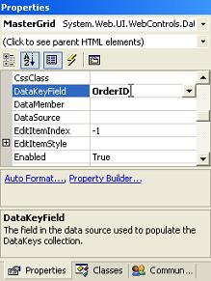
- Zastąp domyślny nagłówek strony (Master - Detail Grids) formantem Label znajdującym się na zakładce Web Controls w oknie Toolbox.
- Właściwości ID formantu Label nadaj wartość Welcome.
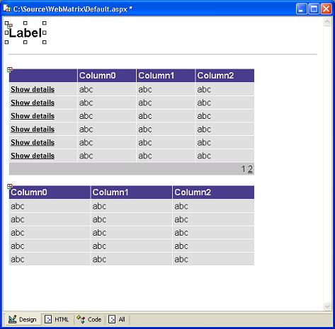
- Wybierz zakładkę Code.
- Zmień kod obsługi Page_Load tak, aby właściwości Text formantu Label przypisywał nazwę użytkownika, a siatki danych wiązał z danymi:

Sub Page_Load(Sender As Object, E As EventArgs)

Welcome.Text = "Welcome, " + User.Identity.Name

If Not Page.IsPostBack Then

' Wiązanie danych z główną siatką jest wykonywane

' tylko przy pierwszym załadowaniu strony

MasterGrid.SelectedIndex = 0

BindMasterGrid()

BindDetailGrid()

End If

End Sub

- Zapamiętaj i uruchom utworzoną stronę ASP.NET.
- Przygotowana przez Ciebie strona ASP.NET zostanie automatycznie wyświetlona w nowo otworzonym oknie przeglądarki internetowej. Wybierz wiersz z tabeli MasterGrid. Zwróć uwagę, w jaki sposób zmienia się tabela DetailsGrid po wyborze kolejnych wierszy z tabeli MasterGrid. Nazwa użytkownika może być wyświetlana lub niewyświetlana, w zależności od ustawień używanego przez Ciebie systemu. W przypadku większości serwerów nazwa użytkownika nie będzie wyświetlana, ponieważ serwer pozwala na anonimowe przeglądanie stron. W następnych krokach zmienimy to, wymuszając na użytkowniku zalogowanie się do systemu.
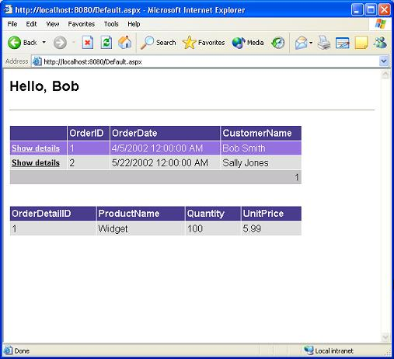
- Zamknij okno przeglądarki internetowej.

Jak przygotować stronę powitalną?
W tym ćwiczeniu utworzysz stronę, która umożliwi logowanie użytkownika do systemu, opartą na szablonie Login Page. Poświadczenia użytkownika będą sprawdzane w tabeli Users.

- Z menu File wybierz polecenie New . Na ekranie pojawi się okno dialogowe New File.
- Z panelu Templates wybierz element Security.
- Wybierz szablon Login Page.
- W polu Location wpisz ścieżkę dostępu do pliku.
- W polu Filename wpisz Login.aspx .
- Z listy rozwijanej Language wybierz pozycję Visual Basic.
- Kliknij przycisk OK. Strona Login.aspx zostanie wyświetlona w widoku Design.
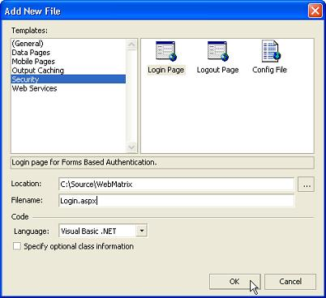
- Wybierz zakładkę Code.
Uwaga Środowisko ASP.NET Web Matrix automatycznie utworzy kod obsługi zdarzenia LoginBtn_Click, który sprawdzi wartości UserName i UserPass:

Sub LoginBtn_Click(Sender As Object, E As EventArgs)

If Page.IsValid Then

If (UserName.Text = "jdoe@somewhere.com") And _

(UserPass.Text = "password") Then

FormsAuthentication.RedirectFromLoginPage( _

UserName.Text, true)

Else

Msg.Text = "Bad username or password. Try again."

End If

End If

End Sub
- Kliknij zakładkę Code Builders w oknie Toolbox, a następnie przeciągnij formant generatora kodu SELECT Data Method na stronę ASP.NET.
- Na ekranie pojawi się okno dialogowe Connect to Database.
- W polu tekstowym Server wpisz localhost.
- Kliknij listę rozwijaną Database. Środowisko ASP.NET Web Matrix połączy się z wybranym źródłem danych i w liście rozwijanej Database umieści nazwy istniejących baz danych. Wybierz bazę danych Orders i kliknij przycisk OK.
- Na ekranie pojawi się okno dialogowe Construct SELECT Query, prezentujące pierwszy krok kreatora generacji kodu.
- Z widoku listy Tables wybierz Users.
- Zaznacz pole wyboru znajdujące się obok pozycji * na liście Columns.
- Kliknij przycisk WHERE.
- Na ekranie pojawi się okno dialogowe WHERE Query Builder.
- W panelu Left Operand z listy rozwijanej Table wybierz tabelę Users.
- Z listy Column wybierz UserName.
Uwaga Opcja ta określa argumenty znajdujące się na lewo od klauzuli WHERE.
- Kliknij przycisk radiowy Filter, a w polu filtru wpisz @UserName (wartość domyślna).
Uwaga Opcja ta określa argumenty znajdujące się na prawo od klauzuli WHERE. Wartość ta zostanie przekazana jako parametr klauzuli WHERE w dalszej części ćwiczenia.
- Kliknij przycisk OK.
- Powrócisz teraz do kreatora Code Builder Wizard, do kroku Construct SELECT Query.
- Kliknij przycisk AND Clause.
- Na ekranie pojawi się okno dialogowe Query Builder.
- W panelu Left Operand z listy rozwijanej Table wybierz tabelę Users.
- Z widoku listy Column wybierz UserPassword.
Uwaga Opcja ta określa argumenty znajdujące się na lewo od klauzuli WHERE.
- Kliknij przycisk radiowy Filter, a w polu filtru wpisz @UserPassword (wartość domyślna).
Uwaga Opcja ta określa argumenty znajdujące się na prawo od klauzuli WHERE. Wartość ta zostanie przekazana jako parametr klauzuli WHERE w dalszej części ćwiczenia.
- Kliknij przycisk OK.
- Powrócisz teraz do kreatora Code Builder Wizard, do kroku Construct SELECT Query.
- Kliknij przycisk Next.
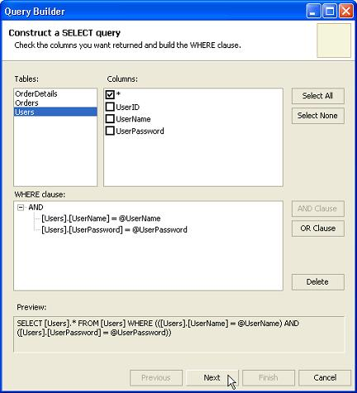
- Na ekranie pojawi się drugie okno dialogowe kreatora Code Builder Wizard: Query Preview.
- Kliknij przycisk Test Query.
- W polu UserName = wpisz bsmith.
- W polu UserPassword = wpisz bsmith.
- Kliknij przycisk OK.
- Na ekranie zobaczysz okno dialogowe Query Preview w którym zostanie wyświetlony wiersz tabeli Users odpowiadający polom UserName i UserPassword.
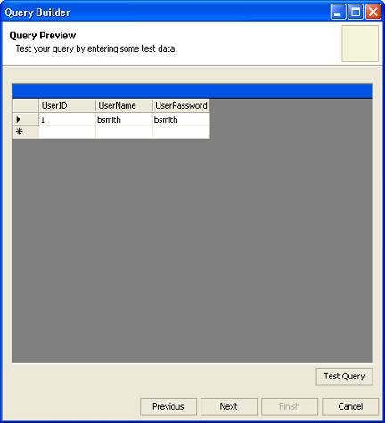
- Kliknij przycisk Next.
- Na ekranie pojawi się trzecie okno dialogowe kreatora Code Builder Wizard: Enter A Caption. W polu nazwy metody wpisz GetUser.
- Kliknij przycisk radiowy DataSet.
- Kliknij przycisk Finish.
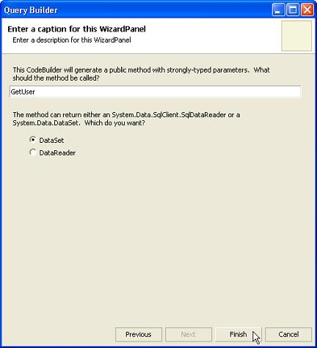
- Okno kreatora zniknie, a w widoku Code pojawi się funkcja GetUser. Jako parametry wejściowe funkcja przyjmuje wartości userName i userPassword, zaś w wyniku działania zwraca zestaw danych DataSet. Zwrócony zestaw danych DataSet zawiera dane dostępne dla użytkownika identyfikującego się danymi userName i userPassword:

Function GetUser(ByVal userName As String, _
ByVal userPassword As String) As System.Data.DataSet

Dim connectionString As String = "server='localhost'; " & _

"trusted_connection=true; Database='Orders'"

Dim sqlConnection As System.Data.SqlClient.SqlConnection = _

New System.Data.SqlClient.SqlConnection(connectionString)

Dim queryString As String = _

"SELECT [Users].* " & _

"FROM [Users] " & _

"WHERE (([Users].[UserName] = @UserName) AND " & _

"([Users].[UserPassword] = @UserPassword))"

Dim sqlCommand As System.Data.SqlClient.SqlCommand = _

New System.Data.SqlClient.SqlCommand(queryString, _

sqlConnection)

sqlCommand.Parameters.Add("@UserName", _

System.Data.SqlDbType.VarChar).Value = _

userName

sqlCommand.Parameters.Add("@UserPassword", _

System.Data.SqlDbType.VarChar).Value = _

userPassword

Dim dataAdapter As System.Data.SqlClient.SqlDataAdapter = _

New System.Data.SqlClient.SqlDataAdapter(sqlCommand)

Dim dataSet As System.Data.DataSet = New System.Data.DataSet

dataAdapter.Fill(dataSet)

Return dataSet

End Function

- Popraw kod obsługi zdarzenia Click formantu Button tak, aby sprawdzał podane dane z wynikami funkcji GetUser:

Sub LoginBtn_Click(Sender As Object, E As EventArgs)

If Page.IsValid Then

Dim userDS As New System.Data.DataSet

userDS = GetUser(UserName.Text, UserPass.Text)

If userDS.Tables(0).Rows.Count = 1 Then

FormsAuthentication.RedirectFromLoginPage( _
UserName.Text, true)

Else

Msg.Text = "Bad username or password. Try again."

End If

End If

End Sub

- Zapamiętaj i uruchom utworzoną stronę Login.NET.
- Strona logowania zostanie automatycznie wyświetlona w nowo otworzonym oknie przeglądarki internetowej.
- W polach Username i Password wpisz bsmith, a następnie kliknij przycisk Login.
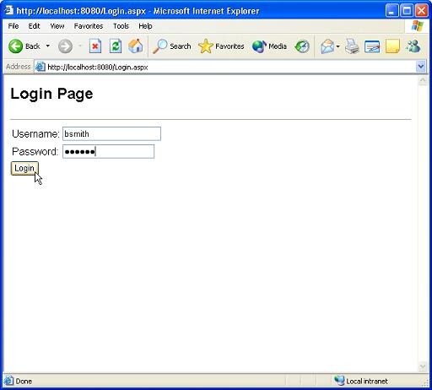
- Domyślnie, jeśli dane użytkownika zostały wprowadzone poprawnie, to zostanie on przekierowany do strony o nazwie Default.aspx.
Uwaga Jeśli użytkownik poda poświadczenia, których nie będzie w tabeli Users, to strona logowania wyświetli komunikat o błędzie.
- Zamknij okno przeglądarki internetowej.

Jak przygotować plik Web.config?
W tym ćwiczeniu skonfigurujesz plik Web.config tak, aby aplikacja internetowa:

- pobierała poświadczenia przy pomocy formularzy HTML wprost z komputera klienta,
- uniemożliwiała dostęp użytkownikom anonimowym

Dzięki połączeniu ze stroną Login.aspx, utworzoną przed chwilą, pozwoli nam to wymusić zalogowanie się użytkownika przez wyświetleniem strony raportu. Aby tak skonfigurować aplikację, wykonaj następujące czynności:

- Z menu File wybierz polecenie New . Na ekranie pojawi się okno dialogowe New File.
- Z panelu Templates wybierz element (General).
- Wybierz szablon Web.Config.
- W polu Location wpisz ścieżkę dostępu do pliku.
- W polu tekstowym Filename wpisz Web.config (wartość domyślna).
- Kliknij przycisk OK. Plik web.config zostanie otworzony.
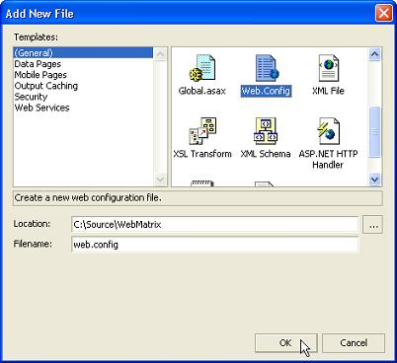
- Atrybutowi mode znacznika authentication nadaj wartość Forms (wartość domyślna to Windows). Ustawienie to określa zasady uwierzytelniania aplikacji:

<authentication mode="Forms">

Uwaga Uwierzytelnianie wykorzystujące formularz, to usługa uwierzytelniania ASP.NET, która pozwala aplikacjom na wykorzystanie własnego interfejsu logowania i samodzielne sprawdzenie poświadczeń użytkownika.
- Ze znacznika authorization usuń znaczniki podrzędne allow (domyślne). Ta sekcja określa zasady uwierzytelniania stosowane przez aplikację:

<allow users="joeuser" />

<allow roles="Admins" />

Uwaga Dostęp do aplikacji można określać wykorzystując zarówno użytkowników, jak i role.
- Znacznikowi podrzędnemu deny znacznika authorization przypisz wartość ? (wartość domyślna to *):

<deny users="?" />

Uwaga Oprócz nazw użytkowników i ról możesz używać następujących symboli wieloznacznych0: "*" oznacza wszystkich użytkowników, "?" oznacza użytkowników anonimowych. Zakazanie użytkownikom anonimowym dostępu do stron w wybranym katalogu, uniemożliwia przeglądanie stron wszystkim użytkownikom, którzy nie zalogowali się i automatycznie odsyła ich na stronę logowania (utworzoną w poprzednim ćwiczeniu). Użytkownicy nie będą mieli dostępu do żadnej ze stron, dopóki nie wprowadzą poprawnych danych (nazwy użytkownika i hasła) na stronie logowania.
- Zapisz plik.
Uwaga Pliku Web.config nie możesz uruchomić.

Jak utworzyć stronę rejestracyjną?
W tym ćwiczeniu utworzysz nową stronę ASP.NET która zapamięta nazwę i hasło użytkownika w tabeli Users.

- Z menu File wybierz polecenie New . Na ekranie pojawi się okno dialogowe New File.
- W panelu Templates zaznacz pozycję (General).
- Wybierz szablon ASP.NET Page.
- W polu Location wpisz ścieżkę dostępu do pliku.
- W polu Filename wpisz NewUser.aspx .
- Z listy rozwijanej Language wybierz pozycję Visual Basic.
- Kliknij przycisk OK. Strona NewUser.aspx zostanie wyświetlona w widoku Design.
- Kliknij zakładkę Web Controls w oknie Toolbox, a następnie przeciągnij trzy formanty Label, dwa formanty TextBox i jeden formant Button na obszar okna aplikacji.
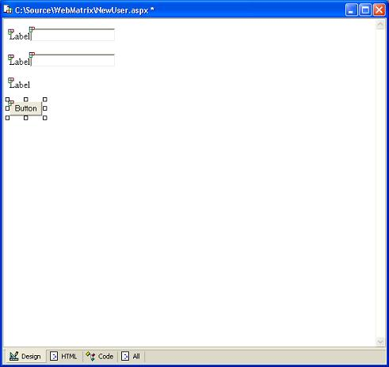
- Właściwości Text formantu Label, leżącego najwyżej, przypisz wartość UserName:.
- Właściwości Text środkowego formantu Label przypisz wartość UserPassword:.
- Właściwości Text formantu Label, leżącego najniżej, przypisz wartość pustą (brak tekstu).
- Właściwości ID formantu Label przypisz wartość Message.
- Właściwości ID formantu TextBox, leżącego najwyżej, przypisz wartość txtUserName.
- Właściwości ID formantu TextBox, leżącego najniżej, przypisz wartość txtUserPassword.
- Właściwości TextMode formantu TextBox UserPassword przypisz wartość Password.
Uwaga Ta właściwość zmienia tryb działania formantu pola tekstowego. Hasło jest informacją tajną, dlatego przy jego wprowadzaniu formant TextBox nie będzie wyświetlał wpisywanych znaków.
- Wybierz zakładkę Code.
- Z zakładki Code Builders znajdującej się w oknie Toolbox, przeciągnij generator kodu INSERT Data Method na stronę ASP.NET.
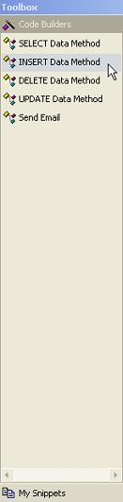
- Na ekranie pojawi się okno dialogowe Connect to Database.
- W polu tekstowym Server wpisz localhost.
- Kliknij listę rozwijaną Database. Środowisko ASP.NET Web Matrix połączy się z wybranym źródłem danych i w liście rozwijanej Database umieści nazwy istniejących baz danych. Wybierz bazę danych Orders i kliknij przycisk OK.
- Na ekranie pojawi się okno dialogowe Construct INSERT Query, prezentujące pierwszy krok kreatora generacji kodu.
- Z widoku listy Tables wybierz Users.
Uwaga W polach wyboru Column pozostaw domyślne zaznaczenia.
- Kliknij przycisk Next.
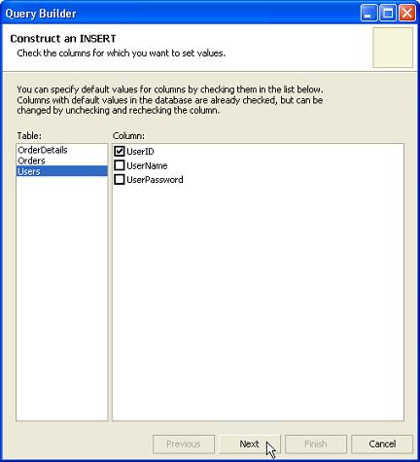
- Na ekranie pojawi się drugie okno dialogowe kreatora Code Builder Wizard: Enter A Caption. W polu nazwy metody wpisz AddUser.
- Kliknij przycisk Finish.
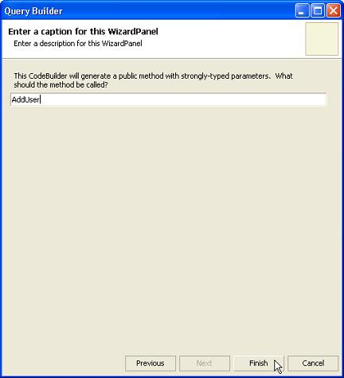
- Okno kreatora zniknie, a w widoku Code pojawi się funkcja AddUser. Jako parametry wejściowe funkcja przyjmuje wartości userName i userPassword, zaś w wyniku działania zwraca wartość całkowitą Integer. Wartość Integer będzie równa liczbie zmienionych wierszy w tabeli Users:

Function AddUser(ByVal userName As String, _
ByVal userPassword As String) As Integer

Dim connectionString As String = "server='localhost'; " & _

"trusted_connection=true; Database='Orders'"

Dim sqlConnection As System.Data.SqlClient.SqlConnection = _

New System.Data.SqlClient.SqlConnection(connectionString)

Dim queryString As String = "INSERT INTO [Users] „ & _

" ([UserName], [UserPassword]) " & _

"VALUES (@UserName, @UserPassword)"

Dim sqlCommand As System.Data.SqlClient.SqlCommand = _

New System.Data.SqlClient.SqlCommand(queryString, _

sqlConnection)

sqlCommand.Parameters.Add("@UserName", _

System.Data.SqlDbType.VarChar).Value = userName

sqlCommand.Parameters.Add("@UserPassword", _

System.Data.SqlDbType.VarChar).Value = userPassword

Dim rowsAffected As Integer = 0

sqlConnection.Open

Try

rowsAffected = sqlCommand.ExecuteNonQuery

Finally

sqlConnection.Close

End Try

Return rowsAffected

End Function

- Wybierz zakładkę Design.
- Kliknij dwukrotnie formant Button. Aplikacja ASP.NET Web Matrix wyświetli metodę Button1_Click w widoku Code.
- Wstaw kod obsługi zdarzenia Click dla formantu Button tak, aby wywoływał funkcję AddUser przekazując jej jako argumenty wartości przechowywane w formantach TextBox: UserName i UserPassword:

Sub Button1_Click(sender As Object, e As EventArgs)

If AddUser(txtUserName.Text, txtUserPassword.Text) > 0

Message.Text = "Success"

Else

Message.Text = "Failure"

End If

End Sub

- Zapamiętaj i uruchom utworzoną stronę ASP.NET.
- Przygotowana przez Ciebie strona ASP.NET zostanie automatycznie wyświetlona w nowo otworzonym oknie przeglądarki internetowej.
- W polu UserName wpisz nazwę nowego użytkownika.
- W polu UserPassword wpisz hasło nowego użytkownika.
- Kliknij przycisk Button.
Uwaga Formant Label wyświetli efekt działania funkcji dodania użytkownika.
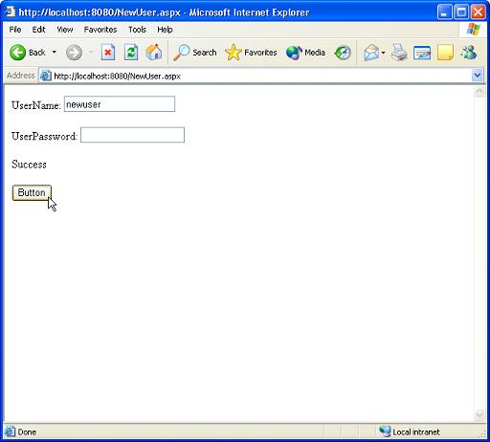
- Zamknij okno przeglądarki internetowej.
- Otwórz plik Login.aspx utworzony wcześniej. Pozwolisz teraz użytkownikowi uruchomić stronę NewUser.aspx, jeśli podane przez niego poświadczenia będą niepoprawne.
- Wybierz zakładkę Code.
- Zmień kod obsługi zdarzenia Click dla przycisku Login, tak aby wyświetlał w polu Label łącze do strony NewUser:

Msg.Text = "Invalid Credentials: Please try again or " & _

"<a href='newuser.aspx'>register a new user</a>"

- Zapamiętaj i uruchom utworzoną stronę ASP.NET.
- Przygotowana przez Ciebie strona ASP.NET zostanie automatycznie wyświetlona w nowo otworzonym oknie przeglądarki internetowej.
- W polu UserName wpisz niepoprawną nazwę użytkownika.
- W polu UserPassword wpisz niepoprawne hasło użytkownika.
- Kliknij przycisk Button.
Uwaga Użytkownik może teraz ponownie wprowadzić poprawne poświadczenia lub przejść do strony, która pozwoli mu się zarejestrować.
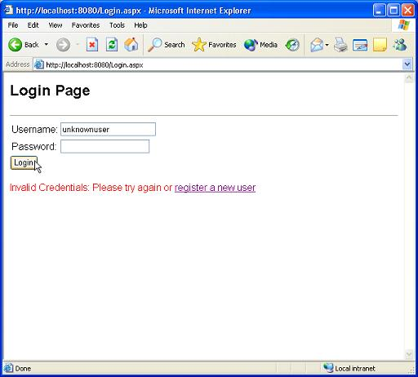
- Zamknij okno przeglądarki internetowej.

Jak uruchomić całą aplikację?
W tym ćwiczeniu uruchomisz aplikację internetową przygotowaną w trakcie wcześniejszych ćwiczeń. Punktem wejścia do aplikacji jest strona domyślna (Default).

- Otwórz plik Default.aspx.
- Uruchom stronę ASP.NET.
- Strona ASP.NET zostanie automatycznie wyświetlona w nowo otworzonym oknie przeglądarki internetowej.
- Nie będziesz miał dostępu do tej strony, ponieważ po raz pierwszy próbujesz ją otworzyć, a nie zalogowałeś się wcześniej. Środowisko ASP.NET automatycznie przekieruje Cię na stronę logowania, na której będziesz mógł podać swoje istniejące poświadczenia (użytkownika i hasło) lub będziesz mógł wybrać łącze prowadzące do strony rejestracyjnej (aby utworzyć nowe konto). Po zalogowaniu się zostaniesz z powrotem przekierowany na stronę default.aspx i uzyskasz dostęp do całej witryny.

Zagadnienia zaawansowane

Jak zmieniać ustawienia użytkownika?
Użytkownik może zmieniać bardzo wiele parametrów, które wpływają na działanie środowiska ASP.NET Web Matrix IDE. Proponujemy samodzielne eksperymentowanie z ustawieniami wyświetlonymi w oknie dialogowym Preferences w celu dostosowania środowiska do swoich potrzeb.
Aby wyświetlić okno dialogowe Preferences z menu Tools wybierz polecenie Preferences.

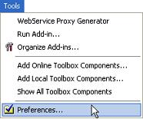

Na ekranie pojawi się okno dialogowe Preferences.

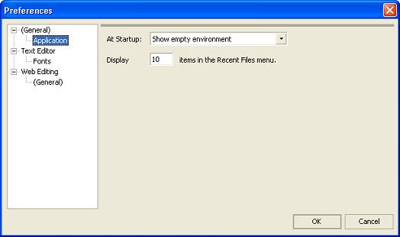

- Ustawienia ogólne (General)
- Application: Strona Application umożliwia określenie liczby ostatnio używanych plików wyświetlanych w menu Recent Files oraz wybór okna dialogowego wyświetlanego przy uruchamianiu środowiska: New File, Open File lub żadne z nich. Aby otworzyć tę stronę należy wybrać element Application znajdujący się w węźle General.
- Edytor tekstu (Text Editor)
- Fonts: Strona Fonts umożliwia zdefiniowanie schematu czcionek używanych przez poszczególne elementy interfejsu środowiska programistycznego. Aby otworzyć tę stronę należy wybrać element Fonts znajdujący się w węźle Text.
- Edycja stron internetowych (Web Editing)
- General: Strona General umożliwia określenie domyślnego widoku wykorzystywanego przez edytor: Design lub Preview. Aby otworzyć tę stronę należy wybrać element General znajdujący się w węźle Web Editing.

